UNIVERSITA’ DEGLI STUDI DI GENOVA

Facoltà di Medicina e Chirurgia

CATTEDRA DI CHIRURGIA D’URGENZA

TESI DI LAUREA

La colecistectomia videolaparoscopica:

revisione della casistica

Relatore:
Chiar.mo Prof. Mario Casaccia

Candidato:
Christian La Spisa

ANNO ACCADEMICO 1999/2000

INDICE

INTRODUZIONE 3

CENNI DI ANATOMIA 4

SINTESI DELLA TECNICA DELL'INTERVENTO DI VLC 8

SINTESI DELLA TECNICA DELLA COLANGIOGRAFIA

IN CORSO DI VLC 15

LE LESIONI DELLA PARETE ADDOMINALE 18

I laparoceli (ernie incisionali) 18

Le emorragie parietali 20

I danni nervosi 21

La recidiva neoplastica sulla parete 22

L'impianto neoplastico

LE LESIONI VASCOLARI 27

Le lesioni dei grossi vasi 27
Le lesioni della vena porta 30
Le lesioni dei vasi epigastrici 32

LE LESIONI IATROGENE DELLE ANSE INTESTINALI 33

Le lesioni del duodeno 33

Le lesioni del tenue, del colon e degli altri visceri 34

LE LESIONI IATROGENE DELLA VIA BILIARE 37

Le lesioni dell'epatico e del coledoco 37

La sindrome di Mirizzi 41

Gli esiti a distanza delle lesioni della VB - La stenosi 43

GLI SPANDIMENTI BILIARI 45
La dislocazione delle clips 45
Litiasi su corpo estraneo 46
I dotti accessori: il dotto di Luschka 64

COMPLICANZE CONNESSE ALLA PERFORAZIONE
DELLA COLECISTI E ALLA FUORIUSCITA
DELLE FORMAZIONI LITIASICHE 49
Ascessi della parete 49

LE METODICHE DI IMAGING
e la radiologia intervenzionistica 53

LA CONVERSIONE LAPAROTOMICA 58

CONCLUSIONI 59

BIBLIOGRAFIA 61

INTRODUZIONE
La colecistectomia videolaparoscopica ha goduto, dalla sua introduzione nella pratica chirurgica da parte di Mouret nel 1987, di un fortissimo consenso e di una altrettanto rapida diffusione tanto da rappresentare, oggi, l'intervento d'elezione nelle affezioni colecistiche non neoplastiche.
Riservata inizialmente a casi selezionati e praticata esclusivamente da specialisti, col tempo ha visto allargare le sue indicazioni a pazienti sempre meno selezionati fino alla sua applicazione in urgenza; contemporaneamente una maggior quota di chirurghi non specializzati ha iniziato ad eseguire questo intervento.
Queste condizioni hanno portato ad un aumento di incidenza delle complicanze legate all'intervento e ad una maggior responsabilità, nelle genesi delle stesse, attribuibile alla "learning curve" ma contemporaneamente la vasta diffusione di questa tecnica ha permesso di conoscere e studiare le condizioni che predispongono maggiormente alle complicazioni; lo studio di queste condizioni ha permesso quindi di perfezionare la tecnica operatoria e di sviluppare un iter diagnostico pre, intra e post-operatorio tale da minimizzare il rischio.
A nove anni dall'introduzione della colecistectomia videolaparoscopica nel nostro reparto e data la quantità di materiale bibliografico esistente ormai in materia, nostro interesse è quello di valutare la nostra esperienza, in riferimento all'incidenza e al tipo di complicanze iatrogene intraoperatorie, nei confronti delle casistiche internazionali.

CENNI DI ANATOMIA
La colecisti è un organo piriforme annesso alle vie biliari alloggiato in una depressione posta anteriormente al solco sagittale destro sulla faccia viscerale del fegato chiamata fossa cistica.
Ha una lunghezza di 8-10 cm, una larghezza di 3-4 cm e può contenere, in condizione di media replezione, 50-60 cm³ di bile.
Si possono riconoscere quattro porzioni: un fondo (1), un corpo (2), un infundibolo (3) e un collo (4); questo si continua con il dotto cistico (5) che si inserisce poi nella via biliare principale.

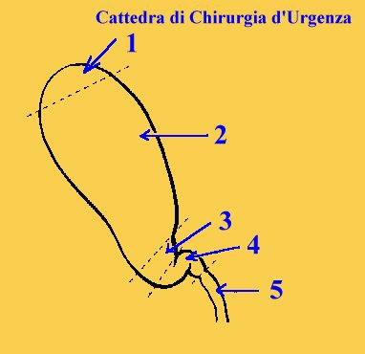
Figura 1

La variabilità con cui il dotto cistico si inserisce sulla via biliare principale è notevole anche se si possono riconoscere alcune modalità di inserzione più frequenti. Il dotto cistico può:
- decorrere parallelamente alla via biliare per un tratto più o meno lungo
- incrociare la via biliare principale anteriormente con sbocco sulla sinistra
- incrociare la via biliare principale posteriormente con sbocco sulla sinistra
- avere un decorso corto con colecisti ipotrofica o atrofica
- avere un decorso corto con il collo colecistico fuso con la via biliare principale
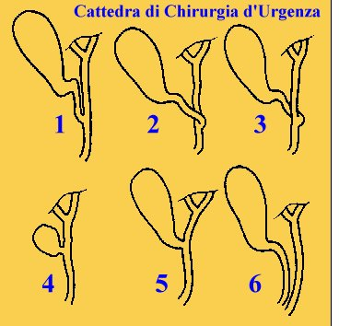
- avere un decorso lungo con sbocco nella via biliare in basso o anche nella papilla.

Figura 2

La colecisti è irrorata dall’arteria cistica che origina dall’arteria epatica di destra e si porta verso il collo dell’organo passando ora a destra, ora a sinistra del dotto cistico; sulla faccia inferiore da origine ad un ramo destro e uno sinistro che decorrono ai lati della faccia inferiore del corpo. Le vene si riuniscono in parte in un tronco comune tributario del ramo destro della vena porta; le più numerose si portano direttamente dalla parete della colecisti nel parenchima epatico ( vene porta accessorie).
Anche il decorso dell’arteria cistica presenta numerose varianti anatomiche; l’arteria può:
- originare dall’arteria epatica destra e incrociare la via biliare posteriormente (70%)
- originare dall’arteria epatica di sinistra e incrociare la via biliare anteriormente (20%)
- originare dall’arteria gastroduodenale e incrociare la via biliare anteriormente (2%)
- originare dall’arteria gastroduodenale, incrociare e decorrere posteriormente alla colecisti verso il fondo e, da qui, verso il collo
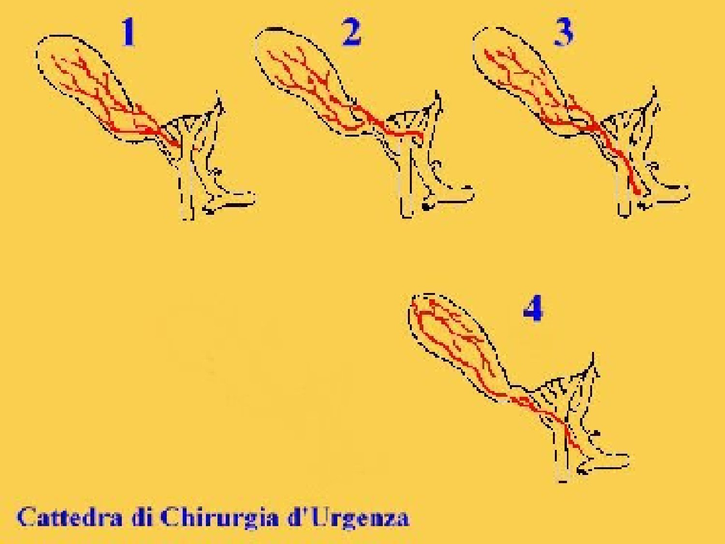
- tutte queste varianti possono essere combinate e presentare quadri intermedi (2%).

Figura 3

I linfatici si riuniscono in tre o quattro tronchi principali; questi affluiscono a:
- linfonodo del cistico
- linfonodo del Morgagni
- linfonodi pancreatico-duodenali superiori
- linfonodi pancreatico-duodenali posteriori
- dotto epatico comune
- dotto coledoco
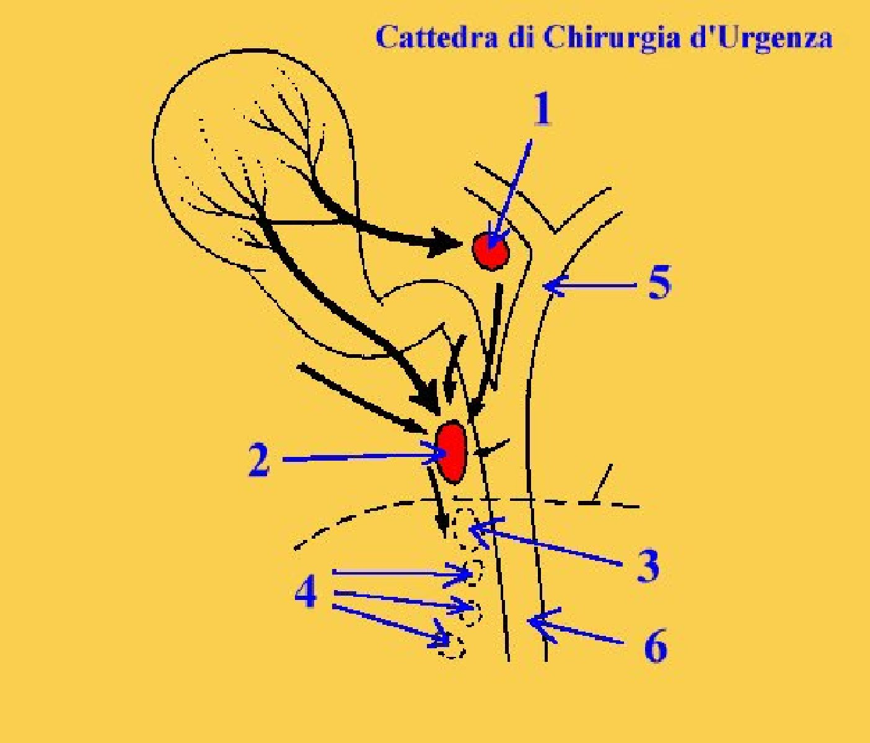
Le fracce indicano i flussi linfatici
Figura 4

Queste strutture delimitano aree topografiche importanti per il chirurgo tra cui:
- triangolo epatocistico formato da colecisti e dotto cistico a destra, dotto epatico comune a sinistra e margine epatico superiormente (in rosso)
- triangolo di Calot, una porzione del precedente, delimitato dalle stesse strutture laterali e mediali del precedente ma con margine superiore rappresentato dall’arteria cistica (in blu)
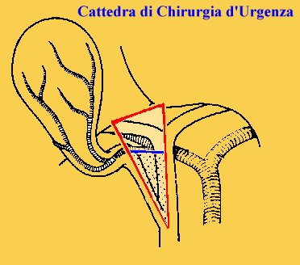
- area di Moosman definita da una circonferenza, di circa 30 mm di diametro, centrata all’angolo tra dotto epatico comune e dotto cistico (Figura 5)

SINTESI DELLA TECNICA DELL'INTERVENTO DI VLC

GENERALITA’
L’intervento viene condotto in anestesia generale con l’ausilio di un ossimetro e di un capnometro, per poter rapidamente bilanciare e prevenire le possibili variazioni della PCO2 conseguenti all’assorbimento della CO2 dalla cavità addominale, dove viene indotto lo pneumoperitoneo, insufflando circa 2-4 litri di CO2 sino ad una pressione di 10-14 mmHg, per consentire la distensione addominale. Si posiziona un sondino naso-gastrico, che verrà rimosso al termine dell’intervento, al fine di detendere lo stomaco.
Il paziente viene posto in decubito supino, con arti inferiori abdotti, tra i quali si colloca il primo operatore. Il secondo e il terzo operatore si dispongono ai lati del letto operatorio.

PREPARAZIONE DEGLI ACCESSI
L’induzione del pneumoperitoneo si esegue mediante l’ago di Veress che viene introdotto perpendicolarmente attraverso un’incisione periombelicale destra. Altra modalità è quella "open" con cannula di Hanson.
L’intervento ha inizio con l'induzione del pneumoperitoneo. Solitamente si insuflano 2-4 litri di CO2 alla pressione di 10-14 mmHg.
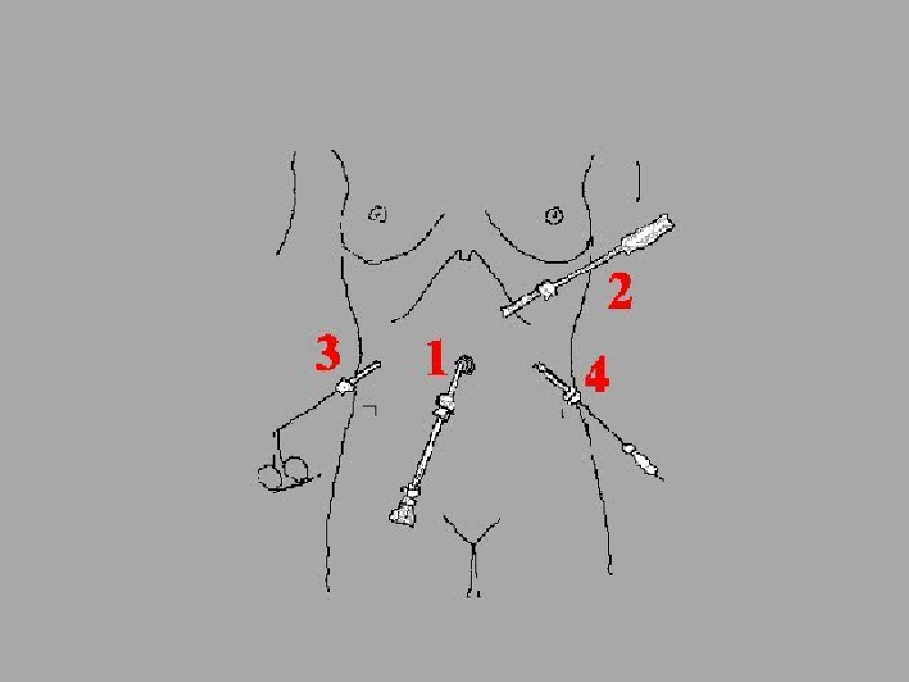
Si procede quindi all’introduzione dei trequarti secondo lo schema riportato sotto:

Figura 6
Nello schema sono indicati i quattro siti di accesso nell’ordine di introduzione in cavità peritoneale: (1) ombelicale, (2) sotto l’arcata costale sinistra, (3) tra emiclaveare destra e ombelicale trasversa, (4) tra emiclaveare sinistra e ombelicale trasversa.
il primo, con diametro di 10 mm, attraverso la stessa incisione ombelicale. Attraverso questo trocar si fa passare il sistema ottico connesso alla telecamera. Da questo momento in poi, sotto attento controllo visivo, vengono introdotti gli altri tre trequarti;
il secondo a sinistra dell’apofisi ensiforme, 2 cm sotto l’arcata costale, per l’introduzione dell’aspiratore/irrigatore. Questo strumento viene anche utilizzato per sollevare il fegato ed il legamento rotondo;
il terzo trequarti, inserito a destra, all’incrocio tra linea emiclaveare destra e ombelicale trasversa, consente l’utilizzo di una pinza per stirare l’infundibolo della colecisti ed evidenziare meglio gli elementi vasculo-biliari del triangolo di Calot;
il quarto trequarti, posto a sinistra, all’incrocio tra linea emiclaveare sinistra e ombelicale trasversa, consente l’introduzione di tutti gli strumenti necessari alla colecistectomia (sonda laser e/o dissettore con associato bisturi elettrico, forbici, pinze posa clips, ecc.).

ISOLAMENTO DELLE STRUTTURE AL TRIANGOLO DI CALOT
L'intervento prosegue con l'incisione del peritoneo che ricopre l’infundibolo e il dotto cistico fino ad isolare completamente quest’ultimo e a renderne ben visibile l’intera circonferenza.

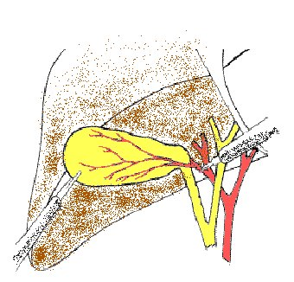
Figura 7
Nello schema è illustrato come, mentre con la pinza da presa si sottende la colecisti, con il dissettore e il palpatore si apre il peritoneo e si isolano il cistico e l’arteria cistica.

Figura 8
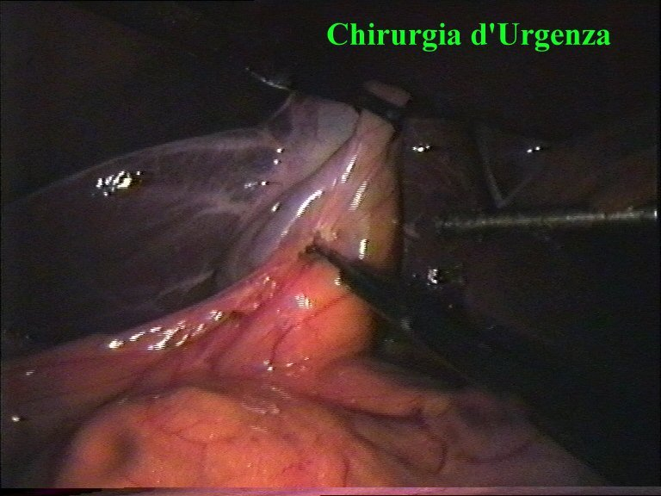
L’intervento ha inizio con la lisi delle aderenze, esito di processi flogistici sopiti, che spesso coprono la colecisti.

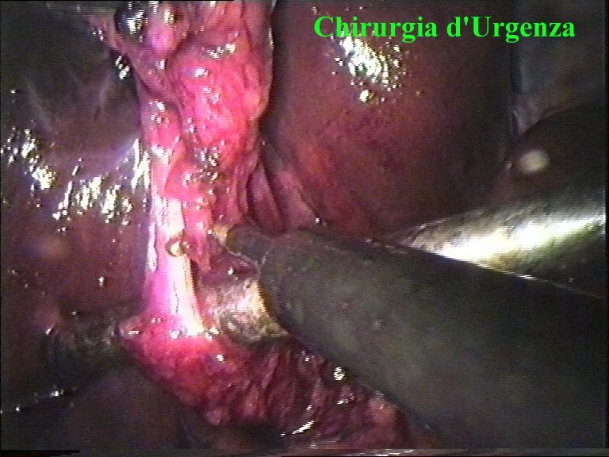
Figura 9
Il peritoneo che ricopre l’infundibolo e il cistico è stato aperto ed è stato isolato il cistico. Il cistico è sotteso dal palpatore mentre col dissettore si sta isolando l’arteria cistica.

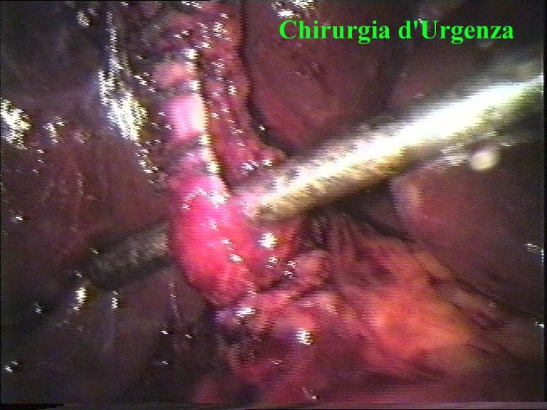
Figura 10
Sono visibili quattro clips sul cistico.

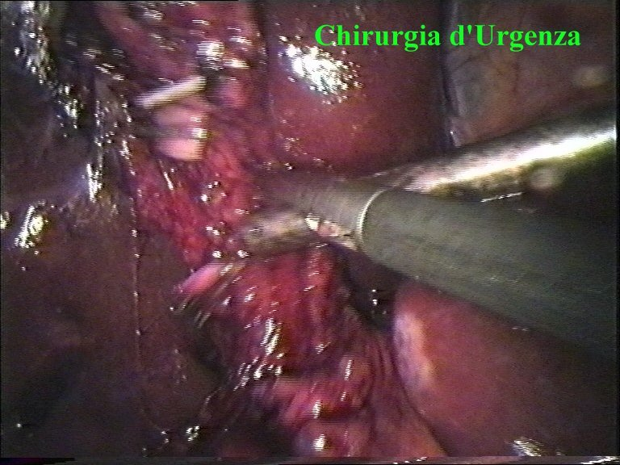
Figura 11
Il cistico viene sezionato con le forbici tra le clips.

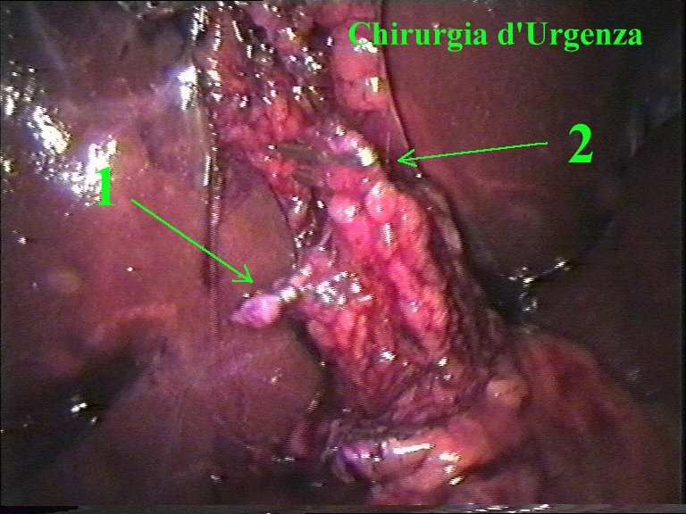
Figura 12
Il cistico è stato sezionato tra le clips ed è visivile il moncone prossimale (freccia 1). Similmente anche l’arteria cistica è stata sezionata tra due serie di clips (freccia 2).

Si posiziona, quindi, una clip di titanio in prossimità dell’infundibulo e due clips a circa 5 mm dalla prima in direzione della via biliare principale (VBP). Con delicate manovre si identifica successivamente l’arteria cistica e si pratica l’emostasi con l’apposizione di altre due clips metalliche.

DISSEZIONE DELLA COLECISTI DAL LETTO EPATICO
Sezionato completamente il peduncolo bilio-vascolare si procede alla dissezione della colecisti dal letto epatico.
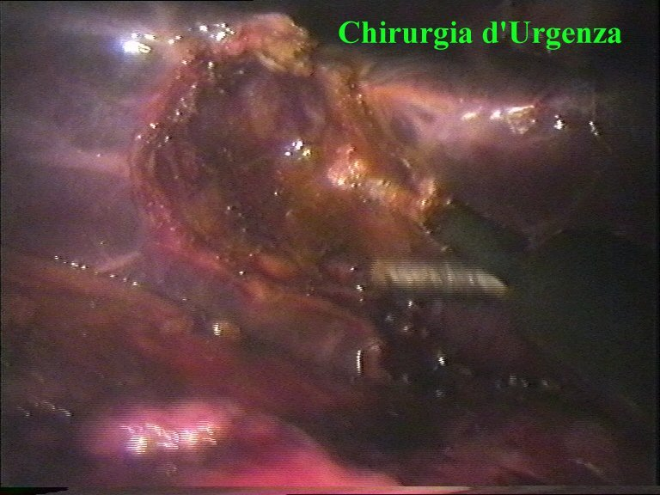
Figura 13
La colecisti è stata staccata completamente dal letto epatico e si controlla l’emostasi.

In questa fase è necessario effettuare un’emostasi completa del letto epatico, da verificare ispettivamente dopo ripetuti lavaggi ed aspirazione.
L’aspirazione dei fumi, prodotti dal bisturi elettrico o dal laser, dalle immediate vicinanze del campo operatorio può rappresentare un problema transitorio.

ESTRAZIONE DELLA COLECISTI
La colecisti, ormai dissecata, viene posta temporaneamente sul lobo destro del fegato e viene estratta attraverso il trocar posizionato nella breccia ombelicale. La telecamera è stata posizionata nell’accesso di sinistra.

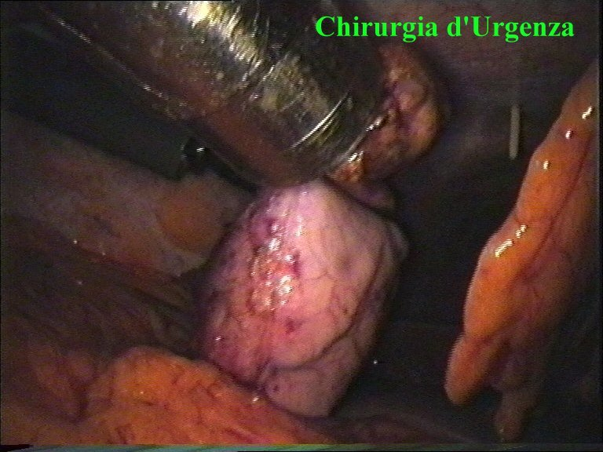
Figura 14
Se la colecisti è distesa o contiene calcoli di grosse dimensioni si sostituisce il trocar ombelicale da 10 mm con uno di diametro maggiore (trocar di Kleiber da 20 mm) evitando così di dover svuotare la colecisti e quindi di contaminare il cavo peritoneale.

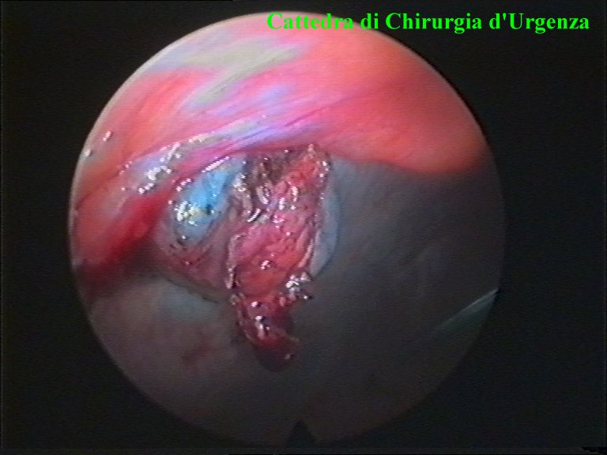
Figura 15
Se la colecisti è distesa da numerosi calcoli ed è di dimensioni superiori ai 20 mm la si può portare direttamente sotto la breccia ombelicale da dove viene estratta con un cauto movimento di rotazione misto a trazione. In alcuni casi può essere necessario ampliare la breccia ombelicale di uno o due centimetri.

Contemporaneamente l’ottica viene spostata nel trocar a sinistra dell’ombelico al fine di controllare le fasi di estrazione della colecisti.
In caso di interventi indaginosi per la flogosi dei tessuti si posiziona in sede sottoepatica un drenaggio. Alcuni operatori posizionano sempre e comunque un drenaggio, da mantenere per 12-24 ore, al fine di permettere l’eliminazione completa del pneumoperitoneo che può essere all’origine di algie irradiate al dorso e alle spalle.

MANOVRE FINALI
Gli strumenti vengono estratti, i quattro trequarti vengono rimossi e si suturano le piccole ferite chirurgiche, chiudendo anche la fascia muscolare e ciò specialmente se si è utilizzato un trocar da 20 mm.
SINTESI DELLA TECNICA DELLA COLANGIOGRAFIA IN CORSO DI VLC

GENERALITA’
Sono del tutto sovrapponibili a quanto descritto per la VLC.
Il paziente viene posto supino, con arti inferiori addotti su un letto operatorio radiotrasparente. Il primo operatore si pone a sinistra.

PREPARAZIONE DEGLI ACCESSI
Identica a quanto descritto per la VLC. Un quinto accesso sottocostale destro è necessario per introdurre il catetere colangiografico. Questo accesso può essere anche molto piccolo (ago da 14-16G di un kit da accesso venoso centrale in V. succlavia).

ISOLAMENTO DELLE STRUTTURE AL TRIANGOLO DI CALOT
Identica a quanto descritto per la VLC.
Si posiziona, quindi, una clip in prossimità dell’infundibulo e si seziona parzialmente il cistico, con le forbici, in direzione della VB.
Si procede dunque ad inserire nel cistico il catetere colangiografico. Se non è disponibile un kit specifico per colangiografia intraoperatoria in VL, si può ricorrere a un catetere venoso da succlavia con guida di Seldinger. Se si opta per il catetere venoso, la manovra di introduzione può essere resa più agevole se non si ritira la guida metallica. Si deve porre molta cura ad eliminare accuratamente tutte le bolle d’aria dal catetere. Segue l’iniezione del mezzo di contrasto iodato e la ripresa dei radiogrammi. Ritirato il catetere, si chiude il moncone del cistico con due clips e lo si seziona del tutto.
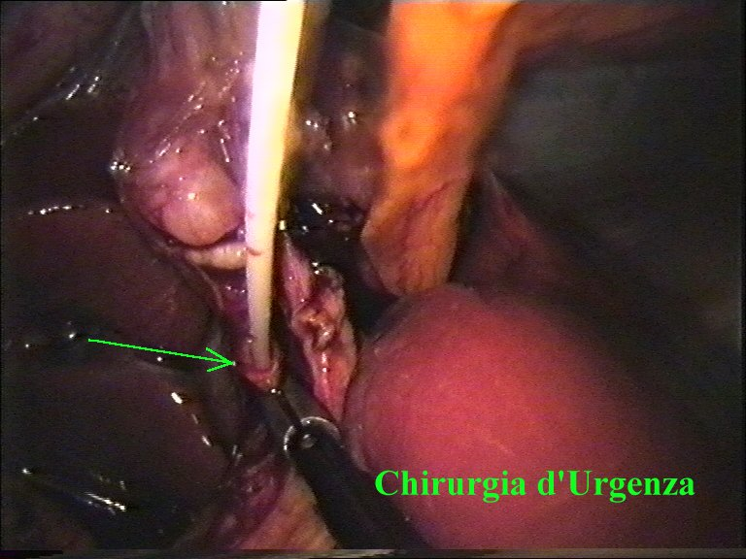
Figura 16
Viene utilizzato un catetere venoso da succlavia. Il catetere, molto flessibile, è reso più rigido lasciando al suo interno la guida di Seldinger. La freccia indica il cistico.

Questa tecnica che abbiamo descritto è quella che utilizziamo normalmente nella pratica clinica quotidiana. Nei primi anni 90 abbiamo utilizzato un approccio chirurgico simile, ma cateteri semirigidi introdotti dal trocar sinistro da 5 mm.

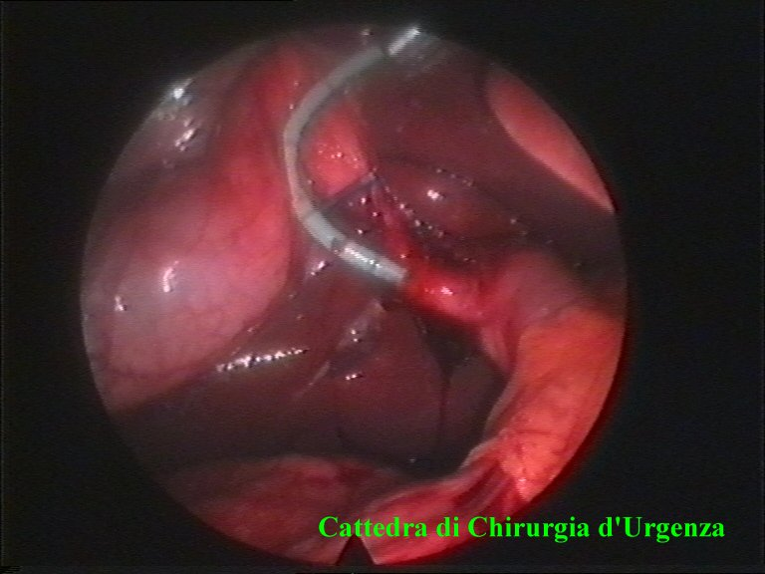

Figura 17
Il catetere semirigido si presta bene alla manipolazione, con angolatura di circa 90°, necessaria a raggiungere il cistico.

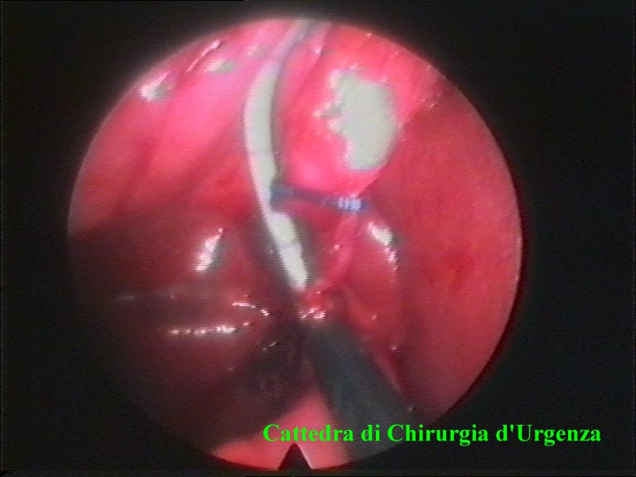
Figura 18
La tenuta tra cistico e catetere è assicurata da una pinza con presa morbida.

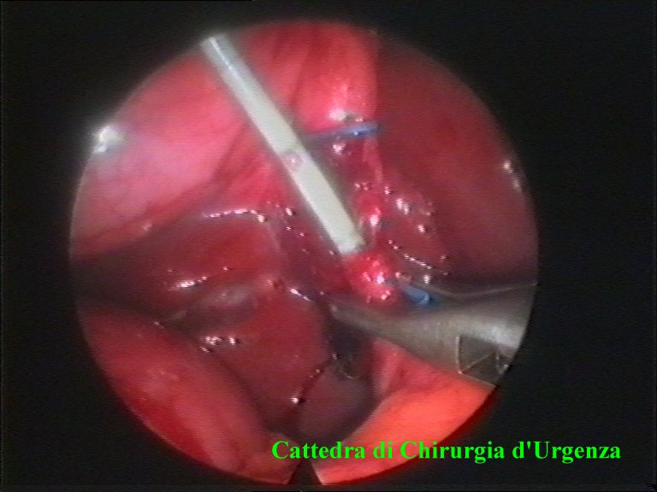
Figura 19
Dopo aver eseguito l'esame radiografico si chiude il cistico con una clip metallica mentre si sfila il catetere semirigido.

Indicazioni alla colangiografia intraoperatoria durante VLC
Vengono qui di seguito elencate le principali indicazioni e controindicazioni all’esecuzione di una colangiografia intraoperatoria durante VLC:
- dilatazione della VB
- microlitiasi della colecisti con sospetta migrazione nella VB
- sovvertimento anatomico con difficoltà a identificare gli elementi della VB

LE LESIONI DELLA PARETE ADDOMINALE

I laparoceli (ernie incisionali)
Nella chirurgia convenzionale a cielo aperto ("open") a distanza di mesi o anni compaiono ernie sulla ferita laparotomica. Fattori predisponenti alla formazione di questi laparoceli sono:
- l'infezione della ferita;
- l'uso di materiale di sutura inadeguato per diametro, porosità e tempo di riassorbimento;
- la tecnica chirurgica inadeguata;
- alcune affezioni del malato che richiedono farmaci quali cortisone, chemioterapia, etc nell'immediato periodo postoperatorio;
- bronchite cronica con tosse (tabagismo con abbondante secrezione bronchiale e tosse, etc.);
- obesità.

Le tecniche chirurgiche video-laparoscopiche si sono affermate proprio perché sono più rispettose del malato (patient-friendly surgery); in effetti medici e pazienti tutti hanno da subito constatato che la maggior parte del dolore e delle complicanze degli interventi di chirurgia minore e media derivavano proprio dalla parete. Per questa ragione la possibilità di avere delle complicanze di parete è sembrata immediatamente come "impossibile", dal punto di vista dei medici, o dovuta proprio a "gravi errori di tecnica", dal punto di vista dei malati.
La realtà è che la presenza di complicanze erniarie è nell'ordine dello 0.2% in quasi tutte le casistiche. Questa cifra, molto bassa, comunque significa che i malati devono essere seguiti nel tempo alla ricerca di questa complicanza.
La sede dove più frequentemente si evidenzia un'ernia post-operatoria è quella attraverso la quale è stata estratta la colecisti; ciò fondamentalmente per i seguenti motivi:
- la colecisti può contenere alcoli di dimensioni anche superiori ai 3-4 cm e ciò richiede di dover ampliare la breccia attraverso la quale passava il port (solitamente 10 mm) fino a consentire il passaggio del calcolo. In alcuni casi il port da 10 mm viene sostituito da un port da 20 mm (Kleiber), ma in alcune situazioni per estrarre il calcolo si deve praticare una minilaparotomia;
- la colecisti può contenere bile infetta che contamina la ferita;
- la sutura della breccia è tanto più disagevole quanto più è piccola specie nei pazienti in sovrappeso.
A questi motivi molto simili concettualmente a quanto già elencato per la chirurgia open si affiancano alcuni aspetti specifici della tecnica video-laparoscopica:
- in fase di estrazione dei port il contenuto addominale viene spinto dal pneumoperitoneo residuo in direzione della breccia nella parete e lì rimane "incollato" dalla pressione;
- se non si apre la valvola dei port la cannula stessa può esercitare un'aspirazione (effetto ventosa) sul contenuto addominale trascinandolo fin nel contesto della parete;
- il rilasciamento muscolare, spesso modesto o del tutto assente nelle fasi terminali degli interventi, contribuisce a "fissare" l'omento o le anse che sono giunte a contatto della parete con i meccanismi descritti prima.
Non tutti gli operatori sono soliti suturare le brecce fasciali. Quasi tutti sono concordi nell'affermare che le brecce provocare da strumenti da 5 mm non necessitano di sutura e che quelle da 20 mm in poi vadano suturate, ma per quelle da 10 mm i pareri sono discordi. In effetti, dato l'esigua spazio a disposizione, il tempo necessario a suturare una breccia da 10 mm può essere eccessivo se paragonato alla durata dell'intervento. Molti chirurghi comunque hanno sottolineato che la chiusura della fascia non mette al riparo dalla formazione di laparoceli sulle sedi di inserzione dei port.
Bisogna comunque richiamare l'attenzione sul fatto che i laparoceli su port sono largamente sottostimati; sono ben pochi i pazienti che vengono rivalutati a 12-18 mesi dall'intervento da parte di un medico interessato a registrare questa complicanza.
Noi siamo soliti suturare le brecce di dimensioni superiori ai 10 mm, mentre per quelle da 10 mm in pazienti con una parete addominale resistente preferiamo creare un tragitto a Z.
Nella nostra casistica abbiamo avuto la formazione di 5 (0.64%) laparoceli post-operatori su 772 interventi secondo quanto riportato in tabella:

Anno | 1991 | 1992 | 1993 | 1994 | 1995 | 1996 | 1997 | 1998 | 1999
Interventi in VLC | 63 | 120 | 108 | 94 | 90 | 91 | 87 | 55 | 64
Laparocele su port e % | 0 | 1  0.8 % | 0 | 0 | 2  2.2 % | 1  1 % | 0 | 1  1.8 % | 0
Esito e  riparazione |  | o |  |  | o, o | o, d |  | o
o - laparocele ombelicale, d - laparocele su port destro

Tutti i laparoceli ombelicali sono stati l'esito dell'estrazione di colecisti rotte o filtranti contenenti bile infetta e grossi calcoli per cui era stata praticata una mini-laparotomia. Abbiamo registrato 1 solo (0.12%) laparocele laterale sul sito di introduzione del port destro.
In conclusione per evitare la formazione di laparoceli post-VLC è necessario porre in atto le seguenti misure:
- ridurre al minimo indispensabile la dimensione delle brecce e suturare le brecce di diametro superiore ai 10 mm;
- percorso a Z se si ritiene di non dover suturare la parete;
- evacuare il pneumoperitoneo per evitare la spinta da dentro e aprire la valvola dei port per evitare l'"effetto ventosa";
- recuperare le colecisti rotte o filtranti mediante un endobag per non contaminare la ferita.

Le emorragie parietali
La parete addominale è riccamente vascolarizzata da vasi di piccolo diametro che provengono superiormente dai rami intercostali e toracici anteriori e inferiormente dai rami lombari e ipogastrici. La portata di questi vasi è modesta, ma se non viene praticata una emostasi accurata possono essere causa anche di emorragie imponenti. Anche il muscolo della parete può essere fonte di un sanguinamento.
In linea di massima il sanguinamento si limita allo spessore della parete con la formazione di un ematoma. In altri casi l'ematoma si fa strada tra il foglietto parietale del peritoneo e lo strato muscolo-fasciale esterno con possibile rottura in un secondo tempo. Molto più raramente l'emorragia avviene nel peritoneo, con formazione di raccolte anche di svariate decine di ml.
Queste ultime emorragie sono subdole nella formazione: durante l'intervento sono tamponate dalla presenza stessa della cannula del port e dalla contropressione del pneumoeritoneo. Quando viene rimosso il pneumoperitoneo e la cannula del port il vaso è in uno stato di spasmo e il sanguinamento può essere minimo o addirittura assente. Nelle ore successive, dopo la risoluzione dello spasmo vasale, si manifesta l'emorragia.

Nella nostra casistica abbiano un solo caso (1.29 %) di emorragia dalla parete. Caso clinico: si trattava di una paziente di 67 anni operata di VLC; l'intervento si era concluso verso le 10 ed era stato difficoltoso a causa dei rapporti anatomici sovvertiti da una flogosi di vecchia data. Per questa ragione si era preferito lasciare un drenaggio sottoepatico. La paziente era emodinamicamente stabile e gli esami ematochimici pomeridiani delle ore 14 non dimostravano alcuna variazione rispetto ai valori preoperatori. Verso le ore 16 la malata cominciava a lamentare tachicardia e successivamente anche dispnea. Venivano ripetuti gli esami ematochimici, un ECG e gli enzimi di necrosi cardiaca, ma erano tutti nella norma e in particolare i valori dell'Hb e dell'emocoagulazione erano perfettamente stabili. Alle 16.30 circa la paziente cominciava a manifestare instabilità emodinamica che poteva essere ripristinata con l'infusione veloce di soluzione cristalloidale. Dal drenaggio addominale non fuoriusciva alcun materiale anche dopo lavaggio e aspirazione. Veniva deciso di procedere a una esplorazione chirurgica d'emergenza e la paziente veniva trasportata in sala operatoria. Durante il trasporto la malata improvvisamente andava incontro ad un arresto cardiaco che comunque veniva prontamente fronteggiato dagli anestesisti. Un secondo arresto cardiaco si manifestava quando la malata era già sul tavolo operatorio e anche in questo caso veniva prontamente trattata. All'apertura della cavità peritoneale, mediante un accesso mediano xifo-ombelicale, in sede ipocondriaca destra non si reperiva la minima traccia di sangue. Anche l'ipocondrio sinistro era libero da versamento ematico. Allargato l'accesso al di sotto dell'ombelico, compariva un versamento ematico di circa 2.7 litri. La causa dell'emorragia veniva identificata in un piccolo vaso arterioso del peritoneo parietale (diametro del vaso inferiore a 0.1 mm). Con alcuni punti di sutura si controllava il sanguinamento e dopo una accurata toilette di tutto il cavo peritoneale si procedeva alla sintesi della parete. La paziente ebbe un decorso post-operatorio regolare e venne dimessa guarita dopo sette giorni.
Questa storia clinica deve far riflettere sulla difficoltà di interpretazione di un dato clinico (la tachicardia e la dispnea che volgono in instabilità emodinamica) al cospetto di esami strumentali del tutto normali. Solo il sospetto di un problema emorragico endoaddominale ha consentito di individuare e trattare efficacemente il problema:
- pensare sempre alla possibilità di una emorragia come causa dei disturbi del malato;
- anche se la semeiotica strumentale non coincide con il quadro clinico e non conferma il sospetto diagnostico procedere comunque alla revisione chirurgica in quanto la situazione può precipitare (arresto cardiaco) in tempi brevissimi;
- anche un intervento che non ha presentato problemi tecnici di sorta, può essere causa di complicanze emorragiche.

I danni nervosi
La frequenza dei danni ai tronchi nervosi che innervano la parete non è conosciuta e in letteratura sono riportati casi singoli.
In presenza di un danno nervoso di parete è utile condurre una diagnosi differenziale con:

danno ai tronchi nervosi | frequenti dopo lombotomie
Neuropatie | diabete  Herpes Zoster
compressioni nervose | ernia discale  tumore retroperitoneale

In particolare, per quanto riguarda la colecistectomia, consideriamo gli accessi sottocostale destro, pararettale e transrettale destro e mediano. Tranne l'accesso mediano, sicuramente il più "scomodo" per il chirurgo, tutti gli altri sono accomunati dal rischio di ledere i nervi che assicurano il trofismo delle masse muscolari della parete addominale. I tronchi che innervano la parete addominale sono i seguenti:

nn. intercostali | T5 - T11
n. sottocostale | T12
n. ileoipogastrico | T12 - L1
n. ileoinguinale | L1
n. genitofemorale | L1 - L2

Il decorso di tutti questi tronchi è obliquo dall'alto in basso e pertanto un accesso verticale troppo lungo espone alla lesione iatrogena; se è necessario ampliare l'accesso è preferibile ricorrere piuttosto a una incisione orizzontale.
Nella nostra esperienza non abbiamo mai incontrato questo genere di lesione dopo VLC.

La recidiva neoplastica sulla parete

L'impianto neoplastico
Il numero di interventi di colecistectomia per il trattamento della colelitiasi ha subito una impennata da quando è stata introdotta diffusamente la VLC nel 1987. Si è passati da una percentuale di circa il 29% nell'era precedente l'introduzione della VLC al 59% attuale.
Parallelamente si è registrato un aumento dei casi segnalati di carcinoma della colecisti passando circa dallo 0.28% dell'era open allo 0.6% dell'era VLC, mentre il reperto istologico di neoplasie della colecisti non sospettata all'intervento raggiunge cifre che oscillano dal 15 al 30%. Queste cifre sono comuni a quasi tutte le casistiche internazionali e dimostrano solo minime variazioni regionali.
L'aumento delle neoplasie colecistiche sembra essere solo apparente se si considera che i presidi diagnostici sono rimasti immutati, principalmente ecografia e TC, e che sono aumentati solo i casi di reperto casuale (fortuito o incidentale) di neoplasia in una colecisti asportata per altri motivi (essenzialmente per una colelitiasi). Il problema è che il reperto casuale di una neoplasia colecistica in corso di VLC preclude una terapia secondo i canoni convenzionali della chirurgia open e sembra che si accompagni a un gran numero di recidive intraperitoneali e lungo il tragitto dei port. Queste recidive non sembrano connesse a problemi di manipolazione del tumore o a una tecnica operatoria, ma piuttosto ad aspetti ancora sconosciuti specifici degli interventi laparoscopici.
Ne consegue che è quanto mai necessario cercare nuovi presidi diagnostici che abbiano una maggiore sensibilità e specificità per questo tipo di affezione in modo da ridurre il numero di carcinomi della colecisti reperiti incidentalmente. Parallelamente è necessario individuare dei fattori di rischio che portino ad escludere dalla tecnica VL i pazienti con un sospetto ragionevole di carcinoma della colecisti. Questi criteri non sono ancora ben codificati, ma attualmente sembrano essere i seguenti:
- colecisti a porcellana o parete calcificata anche solo focalmente;
- età del paziente > 70a;
- storia clinica di colelitiasi, anche asintomatica, di lunga data;
- presenza di polipi della colecisti (se il polipo ha una dimensione > di 15 mm ospita una neoplasia nel 45% dei casi);
- pareti della colecisiti ispessite anche solo localmente.
Questi criteri potrebbero porre l'indicazione ad eseguire un esame istologico estemporaneo al congelatore per confermare una diagnosi che potrebbe porre l'indicazione all'immediata conversione per un intervento oncologicamente più radicale qualora l'età del malato, il rischio dell'intervento e la spettanza di vita lo rendessero possibile.
Quanto allo spessore della parete colecisitica questo criterio è abbastanza controverso; infatti molte colecistiti acute si presentano con una parete ispessita per la flogosi e l'edema. In questi casi con colecistite acuta l'incidenza di repertare incidentalmente una neoplasia è più elevato e raggiunge il 3-5% a seconda delle casistiche.
La palpazione della colecisti, che nell'intervento open consente di avere un'idea, anche se parziale, della malattia, non è possibile; in laparoscopia si riesce ad avere una palpazione mediata che non permette nessuna supposizione.
Sono stati dimostrate due modalità di recidiva:
- precoce ("early"): la malattia recidiva su tutti i port in un tempo variabile da 1 a 6 mesi;
- tardiva ("late"): anche 2 anni dopo l'intervento di VLC.
Un ampio studio retrospettivo policentrico ha evidenziato che la percentuale di recidiva è più frequente sul port utilizzato per l'estrazione della colecisti neoplastica.
Questo genere di recidiva della malattia neoplastica è stato segnalato anche in caso di neoplasia della via biliare.
Non è chiaro perché il la neoplasia recidivi sui port utilizzati per la VLC; in effetti lo stesso genere di malattia recidiva assai raramente, per non dire eccezionalmente, sulla ferita laparotomica degli interventi open (alcuni autori non hanno evidenziato un solo caso in 27 anni). Inoltre alcuni autori che non hanno utilizzato endobags per l'estrazione non hanno dimostrato apprezzabili recidive di parete. Forse questo un segno che la malattia si comporta diversamente? Qualche ricercatore ha evidenziato che le neoplasie negli animali in cui si è indotto un pneumoperitoneo con la CO₂ crescono più rapidamente e ciò comunque potrebbe avere un significato per la carcinosi peritoneale e non per le recidive di parete, ma mancano dati certi.
Secondo alcuni il pneumoperitoneo potrebbe spingere le cellule neoplastiche a incamminarsi lungo il tragitto dei port (effetto camino o "chimney effect"), ma anche questo non è dimostrato.
Sono in corso studi per dimostrare il significato dei seguenti fattori:
- aumento dell'esfoliazione cellulare neoplastica in corso di VL a causa della manipolazione con gli strumenti laparoscopici;
- contatto tra tessuti neoplastici e parete sana;
- effetti fisico-chimici del pneumoperitoneo sulla diffusione e sulla crescita cellulare.
Inoltre, per complicare ulteriormente il quadro, bisogna considerare che la malattia di per se stessa ha una spiccata tendenza a recidivare sul peritoneo e quindi i casi di recidiva senza interessamento dei port non sono facilmente inquadrabili nei pazienti trattati con VLC.
In linea di massima la prognosi di questa complicanza è pessima, abbreviando notevolmente la vita del malato; nessuna terapia (exeresi del tramite chirurgico, radioterapia sulla sede del port) è in grado di alterare positivamente il decorso.
Nelle seguenti tabelle si riporta una sintesi dello staging TNM del tumore della colecisti e della terapia :

 |  | Terapia | 5YS | 5MA | 2VLC
T0 | Non diagnosticato | Errore diagnostico | ?
Tx | Diagnosticato, ma non stadiabile | ? | ?
T1a  T1b | Invasione della mucosa  Invasione della muscolare | colecistectomia | 100% |  | 18%*
T2 | Invasione del connettivo perimuscolare | resezione epatica con colecistectomia (epatectomia trasversa 4b, 5 6; en blok resection) | 40% | 90% | 18%*
T3 | Estensione al fegato |  | 0% | ? | 18%*
T4 | Estensione al fegato > 2 cm |  | 0% |  | 18%*
5YS - 5 years survival con terapia convenzionale;
5MA 5 years survival conterapia chirurgica più aggressiva, ma non ancora codificata da grandi casisitiche;
2VLC - 2 years survival con trattamento videolaparoscopico;
? non precisato;
* - dati cumulativi non divisi per il singolo stadio.

Nx | Non definiti
N0 | Nessuna invasione dei linfonodi
N1 | Invasione linfonodale

M1 | Assenza di metastasi a distanza
M2 | Metastasi epatiche

Nella nostra casistica abbiamo registrato il caso (1 su 772 pari al 012%) di una paziente operata di VLC per una litiasi sintomatica che dopo circa 12 mesi ha presentato una massa ombelicale. La biopsia della massa ha evidenziato la presenza di tessuto neoplastico proveniente da una neoplasia ovarica non dimostrabile al momento della VLC. Casi simili sono estremamente rari (in bibliografia sono segnalati 5 casi con il nostro).

In conclusione per evitare la recidiva neoplastica intraperitoneale e sui port è indispensabile seguire le indicazioni elencate:
- praticare uno studio preoperatorio accurato;
- iniziare l'intervento a cielo aperto se si sospetta la presenza di una neoplasia;
- praticare l'esame istologico estemporaneo al congelatore se sono presenti le indicazioni e convertire l'intervento se necessario e utile per il paziente;
- usare un endobag per l'estrazione dei pezzi anatomici sospetti.

LE LESIONI VASCOLARI

Le lesioni dei grossi vasi
Le lesioni vascolari sono estremamente rare, ma la loro gravità può essere considerata a dir poco devastante. La loro gravità è tale da costituire la seconda causa di morte durante gli interventi in laparoscopia (la prima causa è costituita dalle complicanze anestesiologiche).
Sono state effettuate delle review retrospettive che hanno coinvolto oltre 100.000 interventi in VL. La percentuale di lesioni vascolari ammonta allo 0.1 - 0.25% con una mortalià dello 8.8% circa. Nel caso di lesioni vascolari al triangolo di Calot (vena porta e rami, arteria epatica e rani) la mortalià scende al 4.1%. La maggioranza delle lesioni si è verificata nelle prime fasi dell’intervento durante l’induzione del pneumoperitoneo con ago di Veress e a causa dell’introduzione cieca del 1° trocar.

autore | casi | Lesioni | % | sede della lesione
Holden | 2201 | 3 | 0.14 | arteria e vena iliaca destra, arteria ipogastrica sinistra
Wherry | 9130 | 10 | 011 | arterie iliache comuni
Sigman | 1028 |  | 0.13
Fried | 1676 | 2 | 0.11 | arteria iliaca, ramo vena porta
Deziel | 77604 | 193 | 0.25 | aorta, vena cava, vasi iliaci, arteria epatica, vena porta
Usal | 1372  2589 | 3  0 | 0.43  0.11 | v. porta, aorta, v. cava inferiore; 3 casi nei primi 1372 interventi (4 anni), successivamente nessuna lesione
Casaccia | 772  1030 | 1 | 0.12  0.09 | arteria iliaca, 1 caso su 772 VLC e 1030 interventi in VL

Molti autori hanno cercato di identificare nelle review i fattori che più frequentemente conducono a questo genere di lesioni. E’ emerso un quadro che si può riassumere così:
- la magior parte delle lesioni è provocata in corso d’induzione del pneumoperitoneo con tecnica d’inserzione cieca dell’ago di Veress;
- segue immediatamente l’inserzione cieca del 1° trocar. L’inserzione dei port successivi, sotto controllo visivo, è gravata da un tasso di complicanze vascolari minimo;
- la sede di lesione più frequente è costituito dai grossi vasi compresi nello spazio rettangolare indicato in figura
- spesso gli interventi in VL vengono condotti da chirurghi che non hanno una esperienza diretta di anatomia vascolare (ginecologi ad esempio) e la percentuale di lesioni è inversamente proporzionale all’esperienza dell’operatore;
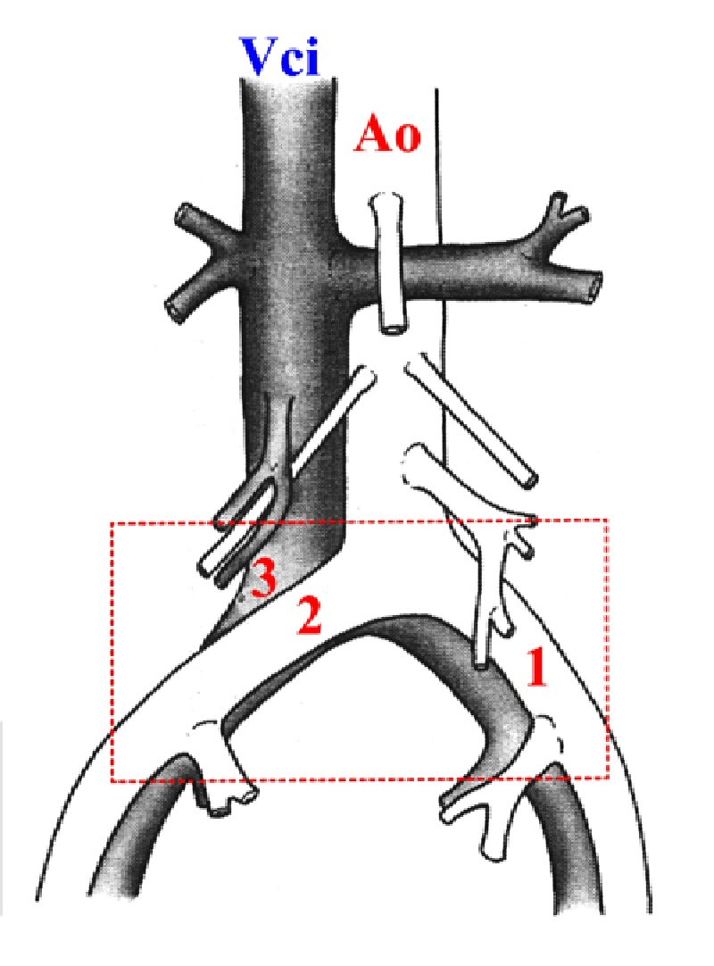
- sono eccezionali i casi descritti di lesione vascolare provocati al di fuori della fase iniziale d’introduzione dell’ago di Veress e dei trocar.

In studi sperimentali è stato dimostrato che il primo trocar a punta piramidale è più prono a provocare lesioni vascolari di quelli a punta conica.
Dal punto di vista statistico la maggior parte delle lesioni si concentra sui grossi vasi in prossimità della biforcazione dell’aorta. Questa sede, che corrisponde proiettivamente a L4, è frequente proprio perché i grossi vasi sono spinti anteriormente dalla presenza della convessità anteriore della colonna e della giunzione lombosacrale. Nei pazienti magri lo spazio che intercorre tra la superficie cutanea e i grossi vasi può essere anche solo di 2 cm. Inoltre non è possibile quantificare lo sforzo necessario ad introdurre i trocars attraverso tutti gli strati della parete. Da ciò ne consegue che non è possibile ridurre a zero il rischio di ledere le strutture vascolari a meno di non abolire le tecniche di inserzione cieca in favore delle tecniche sotto controllo visivo totale con cannula di Hasson. Nella fase d’introduzione alla cieca è stato dimostrato che la learning curve è molto importante; quasi tutte le lesioni sono state provocate da chirurghi con una esperienza non ancora ben consolidata ed è, inoltre, sintomatico che il chirurgo che provoca lesioni vascolari in corso di interventi VL solitamente non abbia nessuna esperienza di chirurgia vascolare.
Sono stati descritti in letteratura, e introdotti in commercio, port che fanno uso di dilatatori fasciali concentrici che potrebbero essere utili a ridurre a zero il rischio di lesioni non solo vascolari, ma anche intestinali.
Le lesioni generalmente sono rappresentate da lacerazioni a tutto spessore della parete arteriosa o venosa. L’ago di Veress provoca lesioni meno ampie dei trocar, ma è più frequente la perforazione a tutto spessore del vaso con lesione anche della parete posteriore. Alla lesione fa seguito una emorragia che è quasi sempre identificabile immediatamente come sanguinamento diretto o come ematoma retroperitoenale a rapida espansione. E’ comunque possibile che la lesione vascolare si evidenzi con una instabilità emodinamica non altrimenti spiegabile solo dopo parecchio tempo. Nella genesi di questo intervallo probabilmente giuoca un ruolo la presenza del pneumoperitoneo che tampona il sanguinamento. Durante l’intervallo il sangue perso dalla lesione si raccoglie nel retroperitoneo formando un ampio ematoma che nasconde l’origine della lesione vascolare. In questi frangenti non rimane che aprire ampiamente il retroperitoneo alla ricerca del vaso lesionato per praticare una riparazione immediata.

La possibilità di una lesione vascolare va sempre tenuta in considerazione e in caso di dubbio l’intervento va convertito.Le principali indicazioni all’esplorazione d’emergenza della cavità in corso di un intervento chirugico in VL sono le seguenti:
- aspirazione di sangue dall’ago di Veress;
- instabilità emodinamica;
- emorraggia d’origine imprecisata;
- ematoma retroperitoneale in espansione.

Semm ha suggerito delle linee guida in caso di sospetta emergenza vascolare durante un intervento in VL (difficoltà respiratorie improvvise, problemi d’anestesia non spiegabili, arresto cardiaco inspiegabile):
- sospendere immediatamente l’insuflazione di CO₂;
- ridurre la pressione endoaddominale a circa 8 mmHg
- non rimuovere l’ottica e gli strumenti, ma esplorare tutta la cavità (360°) per verificare la presenza di sanguinamenti o ematomi retroperitoneali;
- non sprecare tempo prezioso (minuti) e convertire l’intervento alla ricerca del vaso lesionato.
La tecnica di inserzione sotto controllo visivo comunque non è completamente scevra da questo genere di complicanza; sono descritti in letteratura almeno due casi di danno iatrogeno all’aorta pur avendo applicato la tecnica open con cannula di Hasson. In un caso la lesione iatrogena aortica era stata provocata con la lama del bisturi al momento dell’incisione cutanea ombelicale. Nell’altro caso la cannula di Hasson presentava un difetto di costruzione sotto forma di una screpolatura tagliente sull’estremità libera. In entrambi i casi la lesione aortica era dell’ordine dei 2 mm di lunghezza. Nella letteratura internazionale questo tipo di lesioni è chiaramente sottostimato anche se rappresenta la maggior causa di morbilità e mortalità della chirurgia in VL.

Le lesioni della vena porta
Un commento a parte meritano le lesioni della vena porta e dell’arteria e dei loro rami di divisione. Si tratta per lo più di lesioni provocate dallo strumento utilizzato per la dissezione (crochet). Le lesioni possono essere tangenziali o possono interrompere il vaso a pieno canale. In ogni caso il sanguinamento è quasi sempre immediatamente ben evidente. Queste lesioni sono più frequenti nel corso delle VLC complesse; la flogosi acuta o gli esiti di una flogosi ormai trattatta distorcono l’anatomia del triangolo di Calot con il risultato di scambiare un elemento per l’altro.
Nel caso di sezione dell’arteria epatica o di uno dei suoi rami si induce una ischemia segmentaria del fegato che di norma è ben tollerata. Se non è immediatamente evidente un sanguinamento queste lesioni possono anche passare sotto silenzio.
Per quanto riguarda la vena porta o uno dei suoi rami le lesioni hanno esiti ben più gravi. In caso di lesione parziale l’emorragia può essere imponente ed è necessario riparare la vena in condizioni di emergenza. Se la lesione ha comportato la chiusura del vaso il tratto di intestino a monte va incontro a una congestione imponente e, se la riparazione non è rapida, all’infarto.
In letteratura sono segnalate tutte queste evenienze, ma l’incidenza è modesta.
Sono molto più frequenti le lesioni dei rami portali che decorrono al di sotto del letto epatico. Se la colecisti è indovata in profondità si corre il rischio di ledere uno di questi rami durante la fase di dissezione della colecisti dal letto epatico. Le emorragie che ne conseguono non sono mai mortali, ma possono costringere alla conversione dell’intervento. Piuttosto attraverso queste vene, che possono rimanere beanti, si può fare strada la CO₂ del pneumoperitoneo con il rischio di provocare una embolia gassosa.

Nella nostra casistica è stato registrato un solo caso di lesione vascolare su 772 VLC e 1030 procedure VL; si è trattato di una lesione all’arteria iliaca sinistra provocata dall’inserzione del 4° trocar. La lesione non è stata riconosciuta subito in quanto non era immediatamente presente un sanguinamento libero e neppure un ematoma retroperitoneale. Pertanto la lesione è passata misconosciuta e si è proceduto ad eseguire la VLC programmata. Solo alla fine dell’intervento (circa 40 minuti) la paziente è diventata emodinamicamente instabile e all’esplorazione cavitaria è apparso un ematoma retroperitoneale pelvico. Si è proceduto alla conversione d’emergenza dell’intervento e alla ricerca della fonte di sanguinamento. Il reperto è stato di una lesione quasi totale dell’arteria iliaca comune. E’ stato possibile praticare una riparazione immediata della lesione senza dover ricorrere a materiali protesici. La riparazione è stata seguita da un breve periodo di anticoagulazione; la dimissione è stata effettuata in 12ª giornata. A sei anni di distanza non sono registrabili esiti di sorta e non sono presenti aneurismi sulla sede della riparazione.

Questo caso è anomalo per molti aspetti:
- la lesione è stata provocata durante l’inserzione del 4° trocar mentre solitamente queste lesioni vengono provocate dall’inserzione cieca dell’ago di Veress o del 1° trocar e molto più raramente dal 2° trocar;
- l’instabilità emodinamica si è manifestata dopo oltre 40 minuti (nel frattempo è stata completata tutta la VLC) dal momento in cui è stata provocata la lesione.

Questo genere di complicanze possono essere evitate solo a patto di porre attenzione ai minimi dettagli della tecnica di inserzione cieca dell’ago di Veress e del 1° trocar:
- utilizzare una forza di inserzione adeguata alla taglia del paziente e allo spessore della parete addominale;
- conoscere bene l’anatomia vascolare e evitare di dirigere gli strumenti appuntiti nella direzione dei vasi di grosso calibro;
- evitare la tecnica d’inserzione cieca e dare la preferenza alla tecnica con diretto controllo visivo con la cannula di Hasson anche se pure questa tecnica non è scevra da complicanze di questo genere;
- introdurre l’ago di Veress con una angolazione di 45° in direzione opposta ai grossi vasi addominali;
- introdurre tutti gli strumenti sotto diretto controllo visivo;
- la tecnica corretta d’inserzione prevede di sollevare la parete addominale verso il trocar piuttosto che non di affondare il trocar nell’addome;
- cercare di identificare subito la lesione vascolare e convertire l’intervento all’istante per eseguire la riparazione immediata della lesione;
- monitorare assiduamente le condizioni emodinamiche sia nel corso dell’intervento sia dopo la fine;
- seguire le linee guida di Semm.

Le lesioni dei vasi epigastrici
Queste lesioni sono già state considerate a proposito dei danni alla parete. In questa sede si ricorda solo che la lesione spesso non è manifesta fino a quando non si ritira il port alla fine dell’intervento. Comunque lo sgocciolamento di sangue lungo la camicia del port è un chiaro segno di lesione di un grosso vaso parietale. Queste lesioni possono essere evitate ponendo attenzione durante la fase di scelta delle sedi ove introdurre i port:
- introdurre i port lateralmente alla guaina dei muscoli retti e sopra l’anello inguinale interno;
- transilluminare la parete per visualizzare i vasi;
- controllo visivo dall’interno alla ricerca di ematomi sulla parete.
In caso di sanguinamento da un vaso parietale operare le seguenti manovre:
- coagulare il peritoneo sopra e sotto la sede del port;
- tamponare la breccia con un catetere vescicale di Foley gonfiato con 25-30 ml;
- coagulare i vasi epigastrici con un coagulatore bipolare alla loro emergenza (inguine e torace);
- apporre un punto si sutura a tutto spessore della parete addominale sotto controllo VL. Esistono anche tecniche di emostasi parietale in VL esplorazione open ed emostasi diretta.
LE LESIONI IATROGENE DELLE ANSE INTESTINALI

Le lesioni del duodeno
Le lesioni del duodeno sono molto rare e i casi riportati in letteratura sono sporadici. Comunque dalla revisione della letteratura emergono percentuali di lesione del duodeno nell'ordine dello 0.2% cioè paragonabili alle lesioni iatrogene della via biliare.
Dal punto di vista anatomico le lesioni del duodeno possono coinvolgere il ginocchio superiore, la seconda porzione e il ginocchio inferiore. Sono descritte anche lesioni della porzione posteriore del duodeno (retroperitoneale) e delle altre parti, ma si tratta di situazioni veramente rare.
La patogenesi di queste lesioni è da ricondurre alle seguenti cause:
- presenza di aderenze tenaci che sovvertono l'anatomia ancorando il complesso antro-pilorico-duodenale alla colecisti;
- l'uso di uno strumentario inadeguato per foggia (dissettori taglienti e appuntiti, palpatori appuntiti, etc);
- l'uso di dissettori monopolari con conseguenti danni elettro-termici anche a distanza e senza contatto diretto tra manipolo e tessuto.
Il laser sembra sia più sicuro del dissettore monopolare, ma la letteratura in proposito è veramente poca e si rintracciano solo descrizioni aneddottiche.
Il quadro clinico spesso si confonde con il normale decorso post-operatorio di una VLC; in realtà il dolore è quasi sempre molto più intenso e prolungato. Compare sempre ileo, con febbre e segni di sepsi. L'esame radiografico standard in ortostasi si rivela inutile in quanto il gas libero presente e un residuo dell'intervento in VLC. L'ecografia e la TC sono utili per evidenziare un versamento libero in cavità o anche retroperitoneale. Se è presente un drenaggio, o se viene posizionato un drenaggio ecoguidato, il materiale che viene raccolto è costituito per lo più da materiale biliare piuttosto che enterico e pertanto la diagnosi si orienta spesso verso una lesione della via biliare piuttosto che del duodeno. L'ERCP chiarisce che la via biliare è integra e a questo punto per esclusione viene presa in considerazione l'ipotesi di una lesione duodenale che è confermata dall'esame radiografico del tratto digerente superiore con mezzo di contrasto iodato (Gastrografin). La lesione talvolta è così modesta che lo spandimento è minimo e se non si prolunga l'esame si corre il rischio di non evidenziare alcunché.
Altri segni radiologici sospetti, ma non certo esclusivi di questa complicanza, sono rappresentati dalla sfumatura del margine del muscolo psoas, dal retro-pneumo-peritoneo e dalla dislocazione in avanti del duodeno.
Una volta posta la diagnosi, o meglio anche solo in un caso sospetto, si può tentare una riparazione videolaparoscopica, ma la maggior parte degli autori è piuttosto favorevole a una revisione a cielo aperto quanto prima possibile. La raccolta infatti ha una componente biliare, ma anche settica e pertanto è estremamente dannosa per i tessuti. La riparazione può richiedere la rafia con pochi punti con omentoplastica, il drenaggio duodenale, l'esclusione pilorica temporanea e anche la gastrodigiunostomia.
Alcune lesioni duodenali puntiformi a bassa portata sono state efficacemente trattate conservativamente col digiuno assoluto, la suzione nasogastrica continua e una terapia parenterale totale.
Nella nostra casistica non è mai stato lesionato il duodeno fino alla perforazione:
in un caso è stata praticata una lesione della tunica siero-muscolare, ma quando è apparso il fungo mucoso la lesione è stata immediatamente riparata con alcuni punti staccati in materiale riassorbibile;
in un altro caso una perdita di corrente vagante proveniente dal dissettore monopolare ha provocato una ustione di circa 2 cm x 2 cm. Il paziente è stato seguito nel tempo per verificare una perforazione immediata o la stenosi a distanza, ma il follow-up è stato del tutto negativo.
Entrambe le lesioni erano localizzate sulla faccia anteriore del duodeno in prossimità del ginocchio superiore.
In conclusione per evitare le lesioni duodenali è importante porre in atto le seguenti misure:
- cauta dissezione del duodeno dalla colecisti evitando laddove vi sia troppo tessuto cicatriziale esito di flogosi pregresse che rappresenta indicazione alla conversione laparotomica;
- detendere quanto più possibile lo stomaco posizionando il sondino naso-gastrico;
- non utilizzare strumenti incongrui e porre la massima attenzione al coagulatore monopolare e alle correnti elettriche vaganti;
- considerare nel post-operatorio la possibilità di questa complicanza;

Le lesioni del tenue, del colon e degli altri visceri
Con l'estensione delle tecniche video-laparoscopiche è andato aumentando vertiginosamente il numero di malati che hanno subito una lesione di un viscere addominale in corso di VLC.
La patogenesi di queste lesioni è da ricondurre alle seguenti cause:
- presenza di aderenze, non necessariamente tenaci, ma anche lasse, che fanno aderire l'intestino alla parete addominale e/o ad altri visceri;
- l'uso di tecniche closed per l'introduzione del primo port (penumoperitoneo con ago di Veress o con cannula di Hasson).
Tipicamente quando si introduce la telecamera si ha immediatamente la cognizione della lesione in quanto si vede gorgogliare il contenuto intestinale commisto a gas; talvolta la contropressione del pneumoperitoneo può mascherare il reparto descritto e si apprezza comunque il fungo di mucosa enterica.. In altri casi non si evidenzia nulla.
Dal punto di vista clinico il versamento di materiale enterico provoca una immediata reazione peritoneale di tipo peritonitico. In altri casi il decorso è ben più subdolo e mancano i dati diagnostici o questi vengono male interpretati attribuendoli alla procedura di VLC. Anche il reperto all'Rx addome standard è del tutto inaffidabile, in quanto è difficile attribuire il gas libero all'esito della VLC o a una perforazione. Ne consegue che solo le diagnostiche più fini possono aiutare:
- ecografia: si presta a evidenziare le raccolte liquide, ma spesso è resa impossibile dalla presenza del pneumoperitoneo residuo;
- TC: intrinsecamente insensibile alla presenza di gas libero mette in luce anche le raccolte più piccole;
- Rx del tratto digerente con mezzo idrosolubile (Gastrografin): questo esame potrebbe essere praticato prima della TC per motivi gerarchici di costo, ma l'assunzione di mezzo di contrasto iodato rende poi poco utile la TC che è disturbata anche da traccie di mdc. Il contrasto viene fatto bere, o viene introdotto dal retto, fino ad evidenziare la presenza di uno spandimento.
Rimane comunque un dato incontrovertibile che l'esplorazione chirurgica è indispensabile anche sono nel caso di un dubbio. Il consenso circa la possibilità di reintervenire per via laparoscopica non è unanime, ma può essere tentato. Una perforazione, se trattata prontamente, guarisce senza reliquati, mentre se abbandonata può condurre a lesioni gravissime (necessità di una enterostomia provvisoria), ma anche alla MOF e al decesso per shock settico.

La nostra casistica annovera 6 (0.77%) perforazioni del tenue e nessuna del colon su 772 interventi in VLC. La tabella riporta un sunto della casistica:

Anno | 1991 | 1992 | 1993 | 1994 | 1995 | 1996 | 1997 | 1998 | 1999
Interventi in VLC | 63 | 120 | 108 | 94 | 90 | 91 | 87 | 55 | 64
Lesione del tenue | 0 | 0 | 0 | 1  1 % | 2  2.2 % | 1  1 % | 1  1.1 % | 1  1.8 % | 0
Riparazione ed esito |  |  |  | S | S, Sr | Sr | S | S
S - sintesi immediata del danno open, Sr - sintesi ritardata del danno open

In conclusione per evitare le lesioni delle anse intestinali è essenziale porre in atto le seguenti misure:
- precise indicazioni all'intervento (scartare i malati già operati all'addome specie se l'intervento era diretto nei quadranti superiori);
- nei pazienti già operati dare la preferenza alle tecniche di accesso al cavo che non fanno uso di introduttori ciechi (tipo Hasson);
- detendere quanto più possibile lo stomaco il tenue e il colon con una preparazione adeguata e posizionando un sondino naso-gastrico;
- posizionare il malato quanto più possibile in antitrendelemburg.

LE LESIONI IATROGENE DELLA VIA BILIARE

Le lesioni dell'epatico e del coledoco

Le lesioni dell'epatico comune, del ramo dell'epatico, destro e del coledoco sono estremamente gravi. La lesione quasi sempre è causata da una incompleta dissezione degli elementi al triangolo di Calot con una conseguente valutazione errata dei rapporti fra dotto epatico, coledoco e dotto cistico.

Dal punto di vista anatomo-patologico si addotta la classificazione di Bismuth delle stenosi :

TIPO | Lesione | Riparazione | %
tipo 1 | stenosi del tratto basso con moncone > 2cm | riparazione VB | 18-26
tipo 2 | stenosi del tratto medio medio con moncone > 2cm | riparazione VB o coledocodigiuno | 27-38
tipo 3 | stenosi ilare con perdita completa dell'epatico, ma con confluenza intatta | coledocodigiuno | 20-33
tipo 4 | distruzione dell'ilo con dotti epatici destro e sinistro separati | biepaticodigiuno | 14-16
tipo 5 | Lesione di un dotto abberrante di destra da solo o insieme alla VB principale | coledocodigiuno o bi epaticodigiuno | 0-7

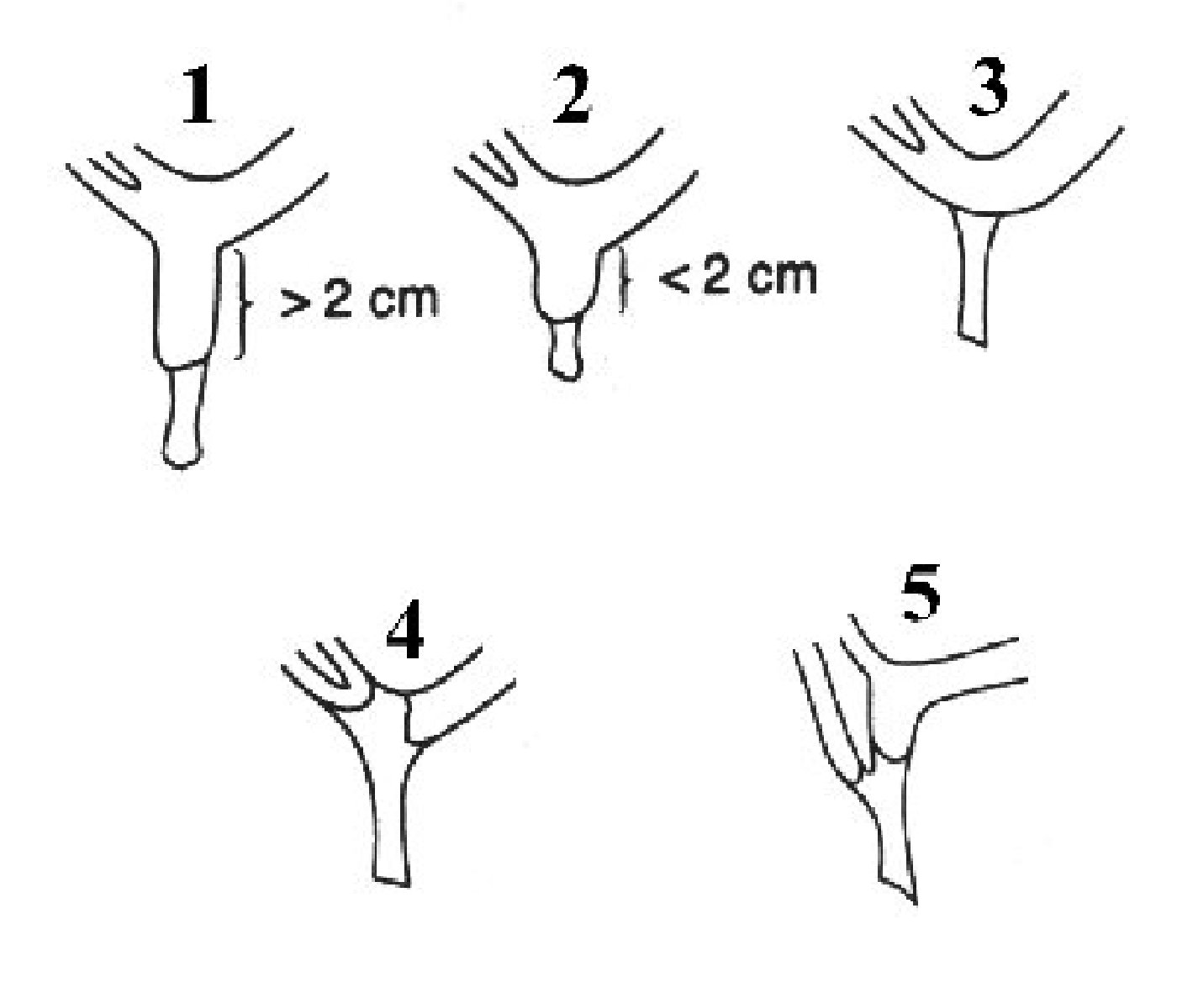

Un'altra classificazione divide le lesioni in maggiori e minori secondo la seguente tabella.

classificazione | tipo lesione | terapia
lesioni minori | - lacerazione < 25% del diametro della VB  - lacerazione del cistico alla confluenza con la VB (lesione a bottone) | riparazione con sutura diretta o su tubo a T
lesioni maggiori | - lacerazione > 25% del diametro della VB  - transezione dell’epatico o della VB  - stenosi postoperatoria | epatico-digiuno-stomia
Criteri di una nuova classificazione delle lesioni della VB e indicazioni terapeutiche:

Per quanto concerne l'etiopatologia delle lesioni si riconoscono le seguenti possibilità:

lacerazioni da trazione eccessiva o da perforazione con strumenti incongrui;
- sezioni nette provocate accidentalmente col tagliente o col coagulatore monopolare;
- chiusura completa o parziale del dotto con lacci o clips;
- stenosi su escara da coagulatore monopolare o da devascolarizzazione.

L'incidenza delle lesioni della VB, nelle casistiche internazionali, oscilla intorno allo 0.1-0.2% nella colecistectomia tradizionale a cielo aperto; questa cifra è abbondantemente più alta per gli intervendi di VLC e si attesta intorno allo 0.5-2.2%. Il motivo dell'ampiezza del range è stata oggetto d'indagine da parte di moti studi. Alcuni di questi studi, condotti su casistiche enormi (anche oltre 120.000 interventi), hanno evidenziato che esistono parametri che influenzano in modo costante il numero di lesioni della via biliare. Tra questi parametri i più importanti sembrano essere i seguenti:
- la scarsa esperienza dell'operatore (learning curve);
- praticare l'intervento in un ospedale universitario dove i resident sono attivamente coinvolti nell'attività assistenziale;
- praticare l'intervento di VLC allargando le indicazioni ai casi con flogosi acuta.

Non sembra, invece, avere alcuna importanza il tipo di ottica (0° o 30°) impiegata per condurre l'intervento.

Cause di lesione della VB e possibile prevenzione

causa | rimedio
- visione monoculare  - visione da una direzione fissa | - esistono impianti 3D  - ottica a 30°
- la trazione cefalica del fondo della colecisti appiattisce il trangolo di Calot | - trazione cauta, mantenersi aderenti alla colecisti, dissezione retrograda
- la trazione laterale della tasca di Hartmann stira la VB a manico d’ombrello | - trazione cauta, identificare la giunzione tra colecisti e cistico
- lesioni termiche | - usare con cautela il coagulatore monopolare  - non usare il laser
Cause di lesione della VB e possibile prevenzione

Da tutte le casistiche emerge che la maggior parte delle lesioni della VB si verifica in situazioni anatomicamente normali. Alcuni autori hanno raccolto casistiche che dimostrano come la maggior parte delle lesioni della via biliare sia imputabile a un errore di identificazione del cistico che viene confuso con il coledoco o con il dotto epatico. Altri autori hanno potuto dimostrare come questa affermazione sia discutibile al momento attuale e il problema non è stato ancora risolto.
Anche il ruolo protettivo della colangiografia intraoperatoria è molto discusso: secondo alcuni studi praticare la colangiografia intraoperatoria riduce il rischio di ledere la via biliare, mentre secondo altri questo effetto protettivo non è dimostrabile. Sicuramente la perdita di tempo che la colangiografia comporta consente di poter "meditare" un po' più a lungo sulla situazione anatomica ed è questa "pausa di riflessione" che mette al riparo da scelte frettolose e azzardate piuttosto che non le immagini radiologiche ottenute.
Nella nostra casistica abbiamo provocato una lesione iatrogena della via biliare in 7 (0.9%) casi su 772 interventi in VLC come riportato in tabella:

Anno | 1991 | 1992 | 1993 | 1994 | 1995 | 1996 | 1997 | 1998 | 1999
Interventi in VLC | 63 | 120 | 108 | 94 | 90 | 91 | 87 | 55 | 64
Lesione VB | 1  1.6 % | 2  1.6 % | 1  0.9 % | 0 | 0 | 0 | 1  1.1 % | 2  3.6 % | 0
Riparazione | R | R, R | R |  |  |  | R | R, R
R - ricostruzione su ansa a Y alla Roux

In conclusione per evitare lesioni alla via biliare è necessario essere estremamente prudenti e la modestia è la migliore consigliera. Inoltre le seguenti misure possono essere utili:
- isolare gli elementi del triangolo di Calot trazionando lateralmente la colecisti sull'infundibolo;
- aprire due finestre, una per il cistico e una per l'arteria cistica, e non sezionare il dotto fino a quando non viene chiarita l'anatomia della regione;
- la colangiografia intraoperatoria può aiutare a chiarire la situazione;
- dissezione retrograda della colecisti se possibile previa sezione dell'arteria tra clips;
- non tentare la dissezione di un triangolo di Calot nel caso questo appaia obliterato e deformato da tessuto fibrotico, edema e flogosi;
- accettare una conversione "in più" piuttosto che una lesione della via biliare (il chirurgo che converte un intervento è saggio).

Il confronto della nostra casistica con quelle internazionali rivela una tra le più alte percentuali di lesioni della VB.

autore | periodo | open VL | casi | %
Roslyn | 1989 | O | 42474 | 0.2
Raute | 72-91 | O | 7057 | 0.2
Gouma | 1991 | O | 8780 | 0.5
Raute |  | VL | 1022 | 0
Barkun |  | VL | 1300 | 0.4
multicentrico |  | VL | 11978 | 0.3
Go |  | VL | 6076 | 0.9
Macintyre |  | VL | 2888 | 0.9
multicentrico |  | VL | 136816 | 0.5
Casaccia | 91-99 | VL | 772 | 0.9

Questo dato deve essere visto alla luce dell’elevato numero di pazienti trattati in corso di flogosi acuta e di colecistite cronica scleroatrofica; molti pazienti erano portatori di una anomalia descritta nel paragrafo sulla sindrome di Mirizzi. Questi malati, molto comuni nelle nostre comunità ove la diagnostica e la terapia precoci sono ancora lontane, comunque avrebbero sofferto di una lesione della VB come dimostrato dalla percentuale di colecistectomie open che sono state seguite da una ERCP operativa (circa 1.8%).

La sindrome di Mirizzi
La sindrome è stata descritta per la prima volta nel 1948; è stata immediatamente riconosciuta come una condizione in cui esiste una seria minaccia di procurare lesioni iatrogene alla via biliare in corso di colecistectomia. Da quando negli anni 80 e 90 la colecistectomia viene praticata anche per via laparoscopica ci si è resi conto che questa condizione non può essere agevolmente identificata preoperatoriamente e che in rischio di ledere la via biliare è estremamente alto.
L'incidenza della sindrome oscilla nelle casistiche tra lo 0.05% e lo 1% mentre la percentuale di conversione di un intervento di VLC a open è del 70% per la sindrome di tipo 1 e del 100% nel tipo 2.

Dal punto di vista anatomopatologico la sindrome è caratterizzata dalla presenza di (1a) calcoli incuneati in regione infundibolare, (1b) nella tasca di Hartmann o (1c) nel cistico distale in stretta prossimità del dotto epatico comune alla giunzione col coledoco insieme (2) alla presenza di un denso tessuto cicatriziale esito di una flogosi sopita. Può essere accompagnata clinicamente da compressione delle formazioni litiasiche sulla via biliare con ittero ostruttivo.
Sono riconosciute due forme che vengono classificate come:

tipo 1 | compressione esterna del dotto epatico comune da parte di un calcolo incuneato (cistico, tasca di Hartmann, infundibolo) con eventuale fusione del cistico con la VB e conseguente obliterazione del triangolo di Calot
tipo 2 | presenza di una fistola tra la colecisti e la via biliare secondaria a erosione

L'infiammazione e il conseguente sovvertimento anatomico unita alla brevità del cistico, o in alcuni casi persino all'assenza completa, comporta che il rischio di ledere la via biliare principale è estremamente alto. Secondo alcuni il rischio è talmente elevato che un intervento di VLC è assolutamente da controindicare nel caso in cui la sindrome di Mirizzi venga identificata preoperatoriamente.
La diagnosi preoperatoria viene posta, il più delle volte, già con l'ecografia (15-20 % dei casi), ma solo l'ERCP o la colangiografia percutanea possono fornire immagini certe di una fistola tra via biliare e colecisti. Rimane comunque un gruppo di pazienti che comunque arrivano al tavolo operatorio senza una diagnosi e proprio in questi casi il rischio di lesionare la via biliare è altissimo.
In questi casi è opportuno tentare una colangiografia intraoperatoria attraverso la colecisti, in quanto il dotto cistico è molto breve o addirittura assente. Le immagini sono molto utili a chiarire la consistenza e la disposizione anatomica degli elementi, ma comunque non mettono assolutamente al riparo dal rischio di ledere la via biliare proseguendo con l'intervento in VL. Pertanto rimane comunque l'indicazione a una conversione open dell'intervento.
Una volta convertito l'intervento la colecisti viene rimossa per via retrograda fino a isolare con sicurezza la via biliare oppure viene aperta e svuotata del materiale litiasico; la via biliare viene rimodellata praticando una colecistectomia subtotale.
Nel caso in cui la via biliare venga danneggiata la riparazione può essere praticata anastomizzando direttamente i monconi su un tubo a T di Kehr se il gap di via biliare è minimo. Sfortunatamente la maggior parte delle lesioni iatrogene viene riconosciuta solo quando la via biliare è danneggiata per un tratto molto lungo (superiore a 2 cm); in questi casi non rimane che praticare una anastomosi bilio enterica su ansa a Y alla Roux.

Nella nostra casistica ci siamo imbattuti in questa condizione in 17 (2.2%) casi su 772 interventi in VLC come riportato in tabella

Anno | 1991 | 1992 | 1993 | 1994 | 1995 | 1996 | 1997 | 1998 | 1999
Interventi in VLC | 63 | 120 | 108 | 94 | 90 | 91 | 87 | 55 | 64
Mirizzi  e % | 1  1.6 % | 2  1.7 % | 1  0.9 % | 3  3.2 % | 2  2.2 % | 2  2.1 % | 2  1.3 % | 1  1.8 % | 3  4.7 %
Esito e  riparazione | C | c R | R | c cs R | c R | c cs | c cs | c | c R R
c - conversione da VLC a open, cs - colecistetctomia subtotale, R - ricostruzione su ansa a Y alla Roux

In conclusione per evitare lesioni alla via biliare è necessario porre in atto le seguenti misure:
- ricercare la sindrome di Mirizzi con una diagnostica pre-operatoria specifica
- eseguire la colangiografia intra-operatoria trans-colecistica
- dissezione retrograda della colecisti con eventuale apertura della stessa al fine di evacuare il materiale litiasico
- non tentare la dissezione di un triangolo di Calot nel caso questo appaia obliterato e deformato da tessuto fibrotico

Gli esiti a distanza delle lesioni delle vie biliari
La stenosi
Le lesioni delle vie biliari sono estremamente gravi a causa degli esiti a distanza anche delle riparazioni più accurate. Una riparazione tecnicamente perfetta e apparentemente ben modellata nel giro di tempi anche brevi può andare incontro alle seguenti complicanze:
- stenosi di varia lunghezza;
- colangite generalizzata o segmentaria con o senza dilatazione della via biliare a monte;
- litiasi duttale (anche senza stenosi o colangite);
- cirrosi biliare.

Si tratta di condizioni estremamente gravi che richiedono una terapia immediata e un follow-up continuo.
Nella nostra casistica si sono verificate 2 stenosi che sono state trattate con dilatazione per via transcutanea. Un altro caso è stato trattato con revisione chirurgica dell’anastomosi biliodigiunale su ansa Y alla Roux. Un altro caso ha presentato una litiasi duttale plurirecidiva che è stata trattata con dilatazione dell’anastomosi e rimozione delle formazioni litiasiche con tecniche di radiologia intervenzionistica:

complicanze a distanza | n | trattamento
stenosi anastomosi | 2  1 | dilatazione  revisione chirurgica
litiasi duttale recidivante | 1 | dilatazione + rimozione

La stenosi della via biliare si presenta come una seria complicanza tardiva degli interventi di VLC. L’incidenza varia ampiamente nelle casistiche e ammonta a circa il 60% delle complicanze biliari della VLC.
Le cause più frequentemente riconosciute di stenosi della via biliare sono connesse ai seguenti episodi:
- malposizionamento delle clips;
- infiammazione locale con fibrosi su clips;
- litiasi residua o recidiva;
- cicatrizzazione di una lesione iatrogena minima della via biliare;
- cicatrizzazione in pazienti che hanno presentato un versamento biliare (trattato conservativamente);
- esiti di interventi di riparazione della via biliare (riparazioni dirette e anastomosi bilio-digestive).

Attualmente la terapia di una stenosi della via biliare riconosce due possbilità ugualmente ben consolidate:
- dilatazione percutanea o in corso di ERCP;
- chirurgica (confezione di anastomosi bilio-enterica).
Non è possibile al momento attuale esprimere una preferenza per l’una o per l’altra, ma sembra che la terapia chirurgica vada riservata alle stenosi più lunghe.

GLI SPANDIMENTI BILIARI

La dislocazione delle clips
La sintomatologia clinica postoperatoria che porta al sospetto di una lesione della via biliare è caratterizzata da (1) colestasi, (2) ittero e (3) sepsi tutti da mettere in relazione con la peritonite biliare anche settica.
Una delle cause più frequenti, e fortunatamente dal trattamento più facile, è rappresentata dalla perdita di bile dal moncone del cistico. Usualmente, in corso di VLC, il cistico viene sezionato tra clips avendo cura di lasciare almeno due clips sul moncone.
Le cause di dislocazione delle clips non sono chiare; secondo alcuni autori è dimostrato che le varie marche di clips presentano caratteristiche diverse di resistenza alla trazione longitudinale e trasversale. In realtà forse è più saggio porre la massima attenzione al posizionamento delle clips che devono essere parallele fra di loro e alla metodica di sezione del cistico. Il cistico deve essere sezionato lasciando un margine di tessuto di qualche millimetro oltre il margine dell'ultima clip e la sezione deve essere praticata con le forbici piuttosto che con il coagulatore monopolare.
Il coagulatore monopolare genera ingenti quantità di calore che danneggiano i tessuti formando escare che evolvono verso la stenosi o verso la fistolizzazione.
Il trattamento delle fistole biliari rifornite dal cistico può essere molto semplice: si tratta di decomprimere la via biliare con un drenaggio da mantenere per almeno 7-14 giorni.
Il drenaggio segue una ERCP diagnostica che ha lo scopo di escludere la presenza di una lesione iatrogena della via biliare. Non è ancora chiaro se il drenaggio nasobiliare sia preferibile a quello con endoprotesi, mentre la raccolta peritoneale può essere drenata mediante un drenaggio eco- o TC-guidato.
A questo proposito è utile ricordare che la diatriba tra i sostenitori del posizionamento sistematico di un drenaggio in corso di VLC e quelli che riservano questa manovra solo a casi selezionati non è ancora giunta a un risultato certo. I primi sostengono che il drenaggio è una spia certa di una lesione della via biliare, mentre i secondi ribattono che la VLC è una procedura mininvasiva per definizione e pertanto deve ricorrere ai drenaggi solo in casi selezionati e riportano casi di versamento biliare insorti anche dopo 4-6 giorni dalla rimozione del drenaggio; questi casi sono forse dovuti alla formazione di un'escara da danno termico.
Nella nostra casistica ci siamo imbattuti in una possibile dislocazione delle clips in 3 (0.39%) casi su 772 interventi in VLC come riportato nella seguente tabella:

Anno | 1991 | 1992 | 1993 | 1994 | 1995 | 1996 | 1997 | 1998 | 1999
Interventi in VLC | 63 | 120 | 108 | 94 | 90 | 91 | 87 | 55 | 64
Dislocazione clips | 0 | 0 | 0 | 1  1 % | 1  1.1 % | 0 | 0 | 0 | 1  1.6 %
Esito |  |  |  | En | Ep |  |  |  | Ep
En - ERCP con drenaggio nasobiliare, Ep - ERCP con endoprotesi D - drenaggio ecoguidato

In conclusione per evitare spandimenti biliari da dislocazione delle clips è tassativo porre in atto le seguenti misure:
- posizionare le clips (almeno 2) parallele tra loro
- sezionare il cistico utilizzando le forbici e non il dissettore monopolare per prevenire l’eventuale formazione di escare
- lasciare una porzione di cistico di qualche millimetro oltre il margine dell’ultima clip
- se si teme circa la tenuta delle clips, utilizzarne di diversa misura o di un diverso produttore; in alternativa legare il cistico con endo-loop.

Litiasi su corpo estraneo
E’ ben dimostrato che materiale di sutura non riassorbibile possa migrare nel lume della via biliare e fornire il nucleo di condensazione su cui si presenta una litiasi della via biliare. Sono segnalati casi in cui le clips metalliche si sono dislocate fino a penetrare nella via biliare da dove sono state recuperate, in corso di ERCP, al centro di formazioni litiasiche. Si tratta di situazioni indubbiamente molto rare le cui segnalazioni sono sporadiche, ma con gli anni è possibile che la loro incidenza vada aumentando. Attualmente sembra che la prevenzione debba passare attraverso il posizionamento corretto (clips parallele tra loro e non accavallate) evitando accuratamente i danni termici ed ischemici sulla via biliare. Forse la genesi di questa complicanza è legata proprio alla necrosi di una porzione di moncone cistico o di via biliare con migrazione delle clips, successivo accrescimento del calcolo e infine ostruzione della via biliare. Nella nostra casistica non si sono presentate complicanze di questo tipo, mentre nelle review internazionali sono riportati con sicurezza circa una decina di casi.
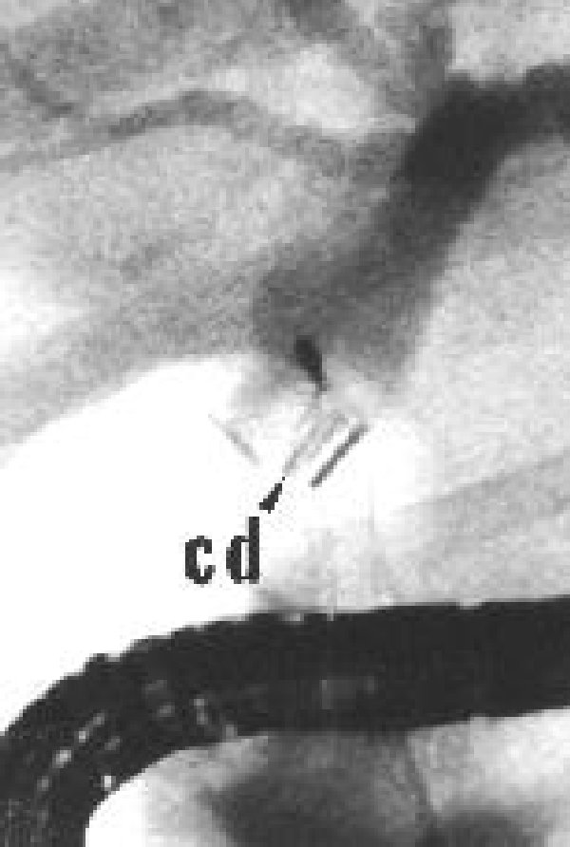
Immagine di clips migrate nel lume della via biliare.

I dotti accessori: il dotto di Luschka
Il dotto di Luschka, è un dotto accesorio rinvenuto nel 3-5% degli esami autoptici.
Generalmente di piccole dimensioni (<1 mm) drenano regioni sub segmentali del fegato e raggiungono a vario livello la via biliare principale mentre è rara la comunicazione con la colecisti. Hanno caratteri di rami terminali.
La loro presenza è per lo più ignorata dal chirurgo e per tale ragione può rappresentare una complicanza in ragione della perdita di bile causata dalla asportazione della colecisti senza loro previa legatura.
Difficilmente evidenziabili con l'ausilio della colangiografia endovenosa, questi dotti sono più facilmente dimostrabili con la colangiografia intra-operatoria e con l'ERCP che rappresentano i principali esami diagnostici.
La terapia prevede necessariamente la legatura dei dotti e il drenaggio del letto epatico con modalità non differenti da quelle descritte in precedenza (naso-biliare o endoprotesi)
Nella nostra casistica non sono descritti dotti di Luschka ma abbiamo trovato colecisti intra-epatiche con dotti che comparivano immediatamente al di sotto del letto epatico. Nel corso della dissezione della colecisti tali dotti sono stati lesionati in 10 casi (1.29%) causando spandimenti biliari a bassa portata (10-50 ml/die) che sono stati causa di bilomi drenati con le modalità sopra descritte.

Anno | 1991 | 1992 | 1993 | 1994 | 1995 | 1996 | 1997 | 1998 | 1999
Interventi in VLC | 63 | 120 | 108 | 94 | 90 | 91 | 87 | 55 | 64
Dotti accessori | 0 | 2  1.6 % | 1  0.9% | 1  1 % | 1  1.1 % | 2  2.1% | 2  2.3% | 0 | 1  1.6 %
Esito |  | Ep, Ep | EpD | Ep | Ep | Ep, EpD | Ep |  | Ep
Ep - ERCP con endoprotesi D - drenaggio ecoguidato

In conclusione è sempre indicata una cauta dissezione della colecisti dal letto epatico onde evitare lesioni ad eventuali dotti accessori. Nel caso in cui tale evento si realizzasse è necessario porre in atto le seguenti misure:
- eseguire una colangiografia intra-operatoria;
- in caso di colangiografia negativa, pensare al dotto di Luschka.

Nel caso in cui la perdita biliare si evidenziasse nel post-operatorio è indicato:
- eseguire una ERCP per evidenziare il livello della perdita nell'albero biliare;
- in caso di ERCP negativa eseguire uno studio radiologico del tratto digerente superiore con Gastrografin per escludere possibili lesioni duodenali;
- esplorazione chirurgica per evidenziare eventuali dotti di Luschka

COMPLICANZE CONNESSE ALLA PERFORAZIONE DELLA COLECISTI E ALLA FUORIUSCITA DELLE FORMAZIONI LITIASICHE

Ascessi della parete
Nella letteratura internazionale viene segnalata una perforazione della colecisti con perdita del materiale contenuto con una percentuale variabile tra l'uno e il 40%. Questa situazione solitamente è valutata dai chirurghi come assolutamente benigna e scarsamente meritevole di un trattamento specifico.
In realtà sono segnalate complicanze settiche anche ritardate di molti mesi rispetto all'intervento di VLC.
La perforazione della colecisti avviene tipicamente in quattro momenti: durante la dissezione dal letto epatico per perforazione con il dissettore, come effetto del dislocamento di una clip, come conseguenza di trazioni (lacerazione vera e propria) sull'organo durante l'intervento e durante l'estrazione della colecisti attraverso la parete addominale. A seconda della modalità di rottura maggiore o minore sarà la quantità di calcoli e bile rilasciata nel peritoneo e, presumibilmente, la frequenza di queste complicanze. Un ruolo importante nella patogenesi potrebbe avere l'infezione della bile valutata presente in circa il 15-30% dei casi.
La presenza di un'infiammazione acuta dell'organo si associa ad un aumento di incidenza della perforazione legato prevalentemente ad una maggior fragilità della parete che più facilmente può danneggiarsi durante le normali manovre operatorie.
Le complicanze infettive descritte in letteratura possono essere divise in due principali categorie: la prima, con implicazioni cliniche meno severe, racchiude gli ascessi della parete addominale legati alla perdita di calcoli durante l'estrazione della colecisti dalla parete stessa; la seconda, più importante clinicamente, fa riferimento ad infezioni sistemiche fino a quadri di setticemia, aderenze, fistole e soprattutto alla formazione di ascessi intraperitoneali, prevalentemente nello spazio sub-epatico o sub-frenico ma anche a livello pelvico, omentale e paracolico.
Data la frequente aspecificità dei sintomi e il lungo tempo di latenza tra questi e l'intervento, la diagnosi è spesso difficoltosa anche per il chirurgo.
Il più importante mezzo per evitare queste complicanze è la prevenzione; Bisogna evitare per quanto possibile le lesioni della colecisti, recuperando comunque tutti i calcoli anche quelli di minime dimensioni. Inoltre è necessario praticare una accurata toilette irrigando abbondantemente e successivamente aspirando tutto il liquido. L'uso di presidi quali le endobag può essere utile ma comunque secondario rispetto alla cura da porre nell'evitare le lesioni.
Concludendo possiamo dire:
- calcoli persi nel peritoneo possono essere causa di malattia;
- complicanze anche serie, per quanto rare, possono manifestarsi e possono essere causa di dubbi diagnostici;
- ogni possibile accorgimento va messo in pratica per evitare lo spargimento di calcoli e bile nel peritoneo durante l’intervento per via laparoscopica
- se molti calcoli, tra quelli riversati nel peritoneo, non si riescono a trovare all’ispezione laparoscopica in presenza di batteriobilia si deve prospettare la possibilità di una conversione laparotomica data l’alta incidenza di complicanze infettive;
- la cavità addominale dovrebbe essere routinariamente irrigata dopo una perforazione della colecisti per diluire la bile infetta;
- l’analisi chimica e batteriologica dei calcoli dovrebbe essere effettuata in ogni caso;
- la bile dovrebbe essere posta in coltura per fornire eventuali informazioni circa la eventuale colonizzazione batterica ed eventuale antibiogramma che tornerà utile in caso di complicanze;
- trattare un ascesso intra-addominale con un semplice drenaggio è spesso inefficace e richiede un approccio chirurgico a cielo aperto;
- considerare ad elevato rischio di perforazione della colecisti i pazienti con idrope (dimensioni colecisti > 8x4x4 cm) e quelli affetti da colecistite acuta (con ispessimento della parete > 7 mm).
Riportiamo di seguito una serie di tabelle che fanno riferimento alle complicanze più frequentemente indicate in letteratura con indicazione del tempo intercorso tra l’intervento e la comparsa dei sintomi ed eventuali microorganismi coinvolti.

Localizzazioni Intraaddominali | N°segnalati | Latenza media
Ascesso retroperitoneale | 7 | 14 mesi
Ascesso sub-epatico | 3 | 7 mesi
Ascesso in fianco destro | 3 | 30 mesi
Ascesso subfrenico | 2 | 10 mesi
Ascesso in sacco erniario | 2 | 12 mesi
Ascesso epatico | 1 | 9 mesi
Bilomi | 1 | 26 giorni
Laparocele ombelicale | 1 | 14 mesi
Ascesso ovarico | 1 | 4 mesi

Localizzazioni Cutanee | N° segnalati | Latenza media
Fistole | 10 | 6 mesi
Ascessi di parete | 9 | 6 mesi
Infezioni della ferita | 4 | 4 mesi
Erosione parete posteriore dell’addome | 1 | 8 mesi

Manifestazioni respiratorie | N° segnalati | Latenza media
Colelitoptisi | 4 | 10 mesi
Empiema pleurico | 4 | 20 mesi
Pleurolitiasi | 1 | 4 mesi
Infezioni polmonari | 2 | 25 mesi

Manifestazioni gastrointestinali | N° segnalati | Latenza media
Ileo | 3 | 30 mesi
Erosioni ileo-coliche | 2 | 4 mesi
Ostruzione pilorica | 1 | 7 mesi
Pancreatite acuta | 1 | 4 mesi
Masse ostruenti il lume intestinale | 1 | 2 mesi

Altre | N° segnalati | Latenza media
Sepsi | 4 | 3 mesi
Colelitiasi ovarica | 1 | 18 giorni
Calcoli pelvici | 1 | 1 mese
Calcoli in sacco erniario | 1 | 8 mesi

Microorganismi isolati | N°casi | %
E.Coli | 13 | 19.1%
Klebsiella Pneumoniae | 11 | 16.1%
Enterococco | 7 | 10.3%
Hafnia alvei | 2 | 2.9%
Serratia marcescens | 2 | 2.9%
Proteus | 1 | 1.5%
Pseudomonas | 1 | 1.5%
Non determinato | 31 | 45.6%

Nella nostra casistica, pur avendo perforato la colecisti durante la dissezione dal letto epatico in circa il 25% dei casi con conseguente perdita in addome di calcoli e bile (anche infetta), non abbiamo mai registrato la formazione di ascessi su corpo estraneo litiasico. Abbiamo registrato invece la contaminazione settica del port utilizzato per estrarre la colecisti specie quando l'intervento era praticato per affezioni suppurative acute in 23 casi (2.97 %) su 772 interventi di VLC. Questa cifra piuttosto elevata è conseguenza dell'allargamento delle indicazione alle colecistiti acute e allo scarso uso degli endobag che a nostro avviso comunque non garantiscono l'asepsi del tramite parietale. Nella tabella è riportata la frequenza delle suppurazioni di parete e dei laparoceli su port.

Anno | 1991 | 1992 | 1993 | 1994 | 1995 | 1996 | 1997 | 1998 | 1999
Interventi in VLC | 63 | 120 | 108 | 94 | 90 | 91 | 87 | 55 | 64
Infezioni parete | 1  1.6 % | 2  1.6 % | 2  1.8 % | 5  5.3 % | 3  3.3 % | 2  2.1% | 2  2.3% | 3  5.4 % | 3  4.6 %
Laparocele su port e % | 0 | 1  0.8 % | 0 | 0 | 2  2.2 % | 1  1 % | 0 | 1  1.8 % | 0
Esito e  riparazione |  | o |  |  | o, o | o, d |  | o
o - laparocele ombelicale, d - laparocele su port destro

I presidi per evitare questa complicanza sono stati elencati sopra.

LE METODICHE DI IMAGING
e la radiologia intervenzionistica
Questo paragrafo non vuole essere una descrizione completa ed esaustiva delle tecniche e dei risultati della moderna radiologia, ma si limita a riunire in modo organico tutti gli aspetti diagnostici connessi alle complicanze della VLC.

Lo studio ecografico preoperatorio è mirato a chiarire l'origine dei disturbi del malato e la fattibilità della VLC. Senza voler scendere nei dettagli si riportano i principali esami e le opzioni terapeutiche che essi indicano:

studio ecografico della colecisti e della via biliare per porre l'indicazione alla VLC
indicata | litiasi semplice o multipla con VB normale
controindicazione relativa | flogosi acuta o cronica, VB modestamente dilatata, ma senza immagini di litiasi
controindicazione assoluta | sicura presenza di litiasi della VB (ERCP preventiva)

Attualmente in fase di discussione la possibilità di estrarre calcoli di meno di 8 mm di diametro dalla via biliare in corso di VLC in pazienti giovani. Il successo di questi interventi si attesta intorno al 90% e non richiedono la papillotomia (e questo è il motivo per cui sembrerebbe indicata nei pazienti giovani) che si accompagna quasi inevitabilmente all'ERCP, ma la durata dell'intervento è sicuramente maggiore come anche il rischio di complicanze postoperatorie (pancreatite).
Dunque resta attualmente assodato che bisogna cercare di identificare tutte le formazioni litiasiche della VB per procedere a una bonifica prima della VLC: l'ecografia da sola mostra una sensibilità del 55-75% (in mani molto esperte) nei confronti della litiasi della VB.
Il diametro della VB può essere un buon indicatore nei casi in cui non si evidenzia alcuna formazione litiasica: un diametro superiore ai 7 mm consiglia l'esecuzione di una ERCP per escludere la presenza di calcoli o, nel caso fossero presenti, per procedere alla simultanea bonifica.
La colangiografia endovenosa è ormai da considerare un esame poco utile e superato; inoltre, dato lo scarso interesse della metodica, i mezzi di contrasto iodato non sono stati sviluppati e mantengono tutti i limiti presenti 15 anni orsono. Per questi motivi non esistono studi credibili sull'utilità e della colangiografia endovenosa in abbinamento alla VLC.
In conclusione se l'ecografia è negativa per immagini litiasiche, se la VB non è dilatata e se gli esami ematochimici sono nella norma, il rischio di trovare una formazione litiasica nella VB è dell'ordine dello 1.8-3.8%.

La colangiografia intraoperatoria consente di avere una mappa dell'anatomia della VB e di escludere con certezza la presenza di calcoli. Nell'esecuzione della colangiografia bisogna porre attenzione ai seguenti aspetti:
- solo un esame tecnicamente ineccepibile può fornire immagini utili al fine di identificare o escludere la presenza di un calcolo;
- la mancata opacizzazione di un tratto di VB è sempre sospetto: si può trattare di un banale problema tecnico (il più frequente in assoluto) connesso alla presenza di qualche valvola o di una tortuosità, ma l'ostruzione può essere provocata da calcoli o anche da clips o da lacci;
- l'anatomia della VB presenta una discreta variabilità individuale che deve essere sempre considerata. I casi più frequenti sono: un cistico che comunica con l'epatico di destra, un dotto epatico destro che si unisce al dotto comune in posizione bassa, una confluenza dei dotti destro e sinistro più bassa del normale e conformata a V. In tutti questi casi la VB può essere scambiata con il cistico e la sezione del cistico diviene una lesione della VB;
- diagnosi di un'affezione ignorata: si possono evidenziare la presenza di una colangite sclerosante, di un colangiocarcinoma, di una neoplasia pancreatica o ampollare. In particolare va inquadrata la porzione terminale della VB: la presenza di una papilla che aggetta in un diverticolo duodenale, o in sua prossimità, spesso impedisce l'esecusione di una ERCP e pertanto se sono presenti formazioni litiasiche della VB questa va bonificata nel corso dell'intervento in VL o a cielo aperto;
- per ultimo bisogna evidenziare la presenza di dilatazione della VB e di formazioni calcolotiche. Bisogna evitare di introdurre bolle d'aria la cui presenza pone dubbi diagnostici dalla risoluzione spesso difficile;
- per ultimo la colangiografia evidenzia la presenza di una eccessiva trazione sulla VB (mediata dalla trazione sulla colecisti) con un pericoloso raddrizzamento della giunzione tra cistico e VB che predispone alla sezione della VB al posto del cistico.

L'imaging postperatorio consente di rivelare la presenza complicazioni talvolta connesse a lesioni iatrogene.
Per quanto concerne l'imaging delle lesioni della via biliare si tratta per lo più di evidenziare spandimenti biliari. Sia l'ecografia sia la TC sono adeguate a questo proposito, ma solo la colangiografia può chiarire la sede precisa e il tipo della lesione:

metodica | sospetto da studiare | Indicazioni
ecografia e TC | raccolte liquide, dilatazione VB * | bilomi, ascite biliare
colangiografia | sede e tipo della lesione | litiasi residua, spandimento dal cistico o dal letto epatico, lesione della VB, etc
all'ecografia è normale il reperto di aumento di circa 1 mm tra pre e post-op. anche in assenza di litiasi.

Molti pazienti non hanno la VB dilatata in quanto è ben drenata in un biloma circostante attraverso un'ampia perdita di sostanza dei dotti. Una raccolta nel letto colecistico di circa 4 ml è quasi fisiologica per 24-72 ore, mentre la presenza di raccolte liquide sottoepatiche, periepatiche o libere nella cavità è certamente anomala. I bilomi solitamente hanno una sottilissima parete che li separa dalla cavità e sono abbastanza ben distinguibili dagli ematomi che ne sono privi.
Le metodiche scintigrafiche sono utili per evidenziare molte affezioni post-VLC: in particolare si evidenziano bene le stenosi con dilatazione della VB e scarico ritardato. Si evidenziano bene anche gli spandimenti le raccolte, ma i dettaglio anatomico è decisamente inferiore come anche la specificità diagnostica.
L'ERCP trova una collocazione eccellente sia come metodica diagnostica sia come pratica intervenzionistica e terapeutica. Consente infatti la bonifica della VB dalle formazioni litiasiche residue e il drenaggio biliare per porre rimedio agli spandimenti. Nel caso di una sezione completa, o molto ampia, della VB consente di evidenziare bene il tratto di moncone distale, ma non si presta a visualizzare la porzione prossimale che invece si studia bene mediante la colangiografia transepatica. Quando si effettua una colangiografia transepatica ci si trova il più delle volte in presenza di una via biliare di calibro normale, ma ciò non toglie che vanno iniettati simultaneamente i rami dei lobi destro e sinistro in modo da ottenere una cartografia precisa e completa. Con queste tecniche si può evidenziare con precisione la quantità del gap nella VB e la posizione relativa delle clips. In caso di stenosi le due metodiche combinate forniscono una misura lineare della sua estensione e consentono di porre una indicazione alla dilatazione; infatti solo le stenosi "secche" (come complicanza della VLC quelle brevi e anulari sono rare) rispondono bene a una dilatazione, mentre quelle lunghe sono prone alla recidiva. Va comunque sottolineato che in preparazione a un intervento di ricostruzione della VB il drenaggio percutaneo non è utile in quanto è molto più agevole per il chirurgo lavorare su una struttura dilatata che non su una VB di dimensioni normali.
Una menzione a parte merita lo stillicidio biliare dal dotto cistico che si può considerare una complicanza tipica della VLC. L'ecografia, la TC e la scintigrafia sono utili per dimostrare la presenza della raccolta e l'origine biliare, ma solo la colangiografia retrograda o percutanea evidenzia la sede, la portata e le presenza di affezioni concomitanti (litiasi residua, neoplasie papillari, etc). L'ERCP in questi casi è anche terapeutica: la papillotomia combinata con il drenaggio biliare (nasobiliare o con endoprotesi) il più delle volte hanno ragione anche degli spandimenti ad alta portata (>500 ml die). Al drenaggio della VB si deve comunque associare il drenaggio (ecoguidato) della raccolta periepatica.
La coledocolitiasi, come si è già detto, può essere trattata anche in corso di VLC in pazienti giovani che non sono candidati a una papillotomia endoscopica con formazioni litiasiche di diametro modesto, mentre gli altri sono piuttosto trattati con le metodiche della endoscopia/radiologia intervenzionistica.

Per quanto riguarda le altre complicanze descritte si rimanda alla seguente tabella:
complicanza | metodica | reperto e terapia
rottura colecisti con spandimento di calcoli e bile | ecografia e TC | raccolte solide e liquide, drenaggio guidato
perforazione anse intestinali | Rx dell'apparato digerente con mdc idrosolubile, TC | raccolte liquide, spandimenti di mdc
ascessi di parete | ecografia e TC | drenaggio mirato
lesioni vascolari della parete | ecografia e TC | controllo evolutivo e drenaggio mirato
lesioni muscolo- fasciali della parete | ecografia e TC | ricostruzione

LA RMN
Il ruolo diagnostico sulle affezioni della via biliare della NMR (colangiorisonanza o MRCP) è sicuramente di primo piano. Esistono studi che hanno chiaramente dimostrato che la MRCP può evidenziare tutte le lesioni iatrogene della via biliare (stenosi, transezioni, malposizione delle clips, spandimenti della VB, lesioni epatiche, etc) con la stessa accuratezza della ERCP e della PTC. Il limite della MRCP consiste nel fatto che si tratta puramente di una tecnica diagnostica mentre in questi casi necessita anche di una metodica intervenzionistica per poter riparare al danno.
I principali vantaggi e limiti della MRCP sono indicati in tabella:

vantaggi MRCP | limiti della MRCP  ed esami complementari consigliati
diagnostica fine paragonabile alla ERCP PTC combinate | solo diagnostica e non intervenzionistica
nessun mezzo di contrasto e poco invasiva | ERCP+PTC complementari e molto invasive
ottimi risultati diagnostici anche sul parenchima epatico (ascessi, ematomi) e sui versamenti addominali (bilomi) | per ottenere questi risultati è necessario praticare anche una TC
costo elevato, ma... | ...ERCP+PTC+TC associate sono decisamente più costose della sola MRCP

E’ probabile che nei prossimi anni la MRCP divenga più diffusa e sostituisca l’associazione ecografia+ERCP+PTC+TC (eventuale) almeno per quanto riguarda la diagnostica.
LA CONVERSIONE LAPAROTOMICA

Il tasso di conversione varia ampiamente tra le casistiche internazionali. Secondo alcuni autori è accettabile un tasso di conversione del 15-35%, mentre per altri è limitato al 4-5%.
In tutte le casistiche si nota che il tasso di conversione è inversamente proporzionale al numero di complicanze maggiori, specialmente quelle sulle vie biliari.
Nella nostra casistica la conversione è stata effettuata in 55 casi (7.1 %) su 772 interventi:
anno | 91 | 92 | 93 | 94 | 95 | 96 | 97 | 98 | 99
interventi | 63 | 120 | 108 | 94 | 90 | 91 | 87 | 55 | 64
conversione | 1 | 2 | 2 | 5 | 4 | 12 | 13 | 8 | 8

Le principali cause di conversione sono state le seguenti:

causa | casi | %
impossibilità di riconoscere con sicurezza gli elementi al triangolo di Calot | 15 | 27.4
sanguinamento dall’arteria epatica | 1 | 1.8
sanguinamento dal letto epatico | 2 | 3.7
lesione d’ansa | 5 | 9
lesione della VB | 7 | 12.7
Aderenze | 14 | 25.4
Flogosi | 11 | 20

La percentuale di conversione della nostra casistica si colloca ampiamente nei margini di quella internazionale; secondo il nostro punto di vista la conversione di un intervento da VL a open non deve essere considerata come un fallimento o una complicanza, ma come un atto di saggezza per evitare situazioni peggiori (complicanze vere) che possono anche mettere a repentaglio la vita del malato.

CONCLUSIONI

La videochirurgia si è imposta negli ultimi dieci anni per gli indubbi vantaggi che presenta rispetto alla convenzionale chirurgia open: la chirurgia tradizionalmente conosciuta come “the brutal craft” finalmente è diventata un po’ più “patient friendly”. Accanto a ciò la VL chirurgia consente, se ben praticata, di ridurre i costi sociali delle malattie passibili di trattamento chirurgico.
In questa ottica abbiamo effettuato una revisione della casistica degli interventi di VLC praticati presso la Cattedra di Chirurgia d’Urgenza: dalla revisione della casistica, presentata in questo studio, si evince che essa si colloca ampiamente nei limiti di quanto riportato a livello internazionale.
Inoltre, come già segnalato da altri autori, emerge che in chirurgia videolaparoscopica sono quanto mai importanti tre aspetti: who when and where:
who: il chirurgo che si interessa di videochirurgia deve essere passato attraverso un training specifico. Il training inizia con una fase teorica seguita da molte ore di applicazione al simulatore per poi passare alla fase clinica che comunque prevede una learning curve tutt’altro che immediata. In questa fase, sotto la supervisione di un tutor, comunque si rischia di provocare gravi danni. Anche dopo la fine del periodo di apprendimento i rischi non sono finiti: la chirurgia è una professione piena di insidie e chi non è ben preparato e prudente prima o poi ne paga le conseguenze;
when: il timing della videochirurgia è diverso da quello della chirurgia open. Interventi che una volta potevano essere procrastinati in attesa di “raffreddare” la malattia oggi vanno trattati immediatamente con minori rischi per il malato e minori costi per la società;
where: la videochirurgia richiede una serie di attrezzature che devono essere tutte disponibili simultaneamente pena l’impossibilità di concludere una procedura in sicurezza. Purtroppo in questi anni di ristrettezze economiche è spesso difficile, se non impossibile, poter avere a disposizione in uno stesso spazio quanto richiesto, ma si tratta di una condizione imprescindibile. La sicurezza viene prima di qualunque altra considerazione.

Per concludere si richiama l’attenzione su un aspetto molto delicato: gli interessi divergenti delle aziende sanitarie, dei malati e, per ultimo, ma da non sottovalutare, dei medici che in esse operano. L’interesse delle aziende sanitarie a ridurre i costi dei ricoveri porta a optare per degenze sempre più brevi. Questa richiesta aziendale ben si coniuga con le possibilità offerte dalla videochirurgia, ma può essere contraria alle necessità biologiche dei malati. Il malato grazie alle tecniche VL certamente subisce un trauma chirurgico minore rispetto alle convenzionali terapie chirurgiche open, ma comunque necessita di un adeguato periodo di recupero e di controllo. La richiesta di una degenza breve spesso impedisce il controllo clinico con i gravi risvolti medico legali che ne possono conseguire; in altri termini un intervento in VL è pur sempre un intervento chirurgico con tanti vantaggi, ma anche tanti rischi. I modi per ridurre i rischi sono stati esposti nel corso della trattazione e sostanzialmente sono rappresentati dal training, dalla prudenza e dall’osservazione clinica. L’osservazione clinica e la prudenza non sono mai sufficienti. Sta al medico consigliare adeguatamente il malato, seguirlo in tutte la fasi dell'iter clinico e non adeguarsi passivamente alle direttive aziendali.
AFORISMA: un paziente operato in VL deve migliorare rapidamente, se non migliora rapidamente c’è qualche problema serio! Non dimetterlo rapidamente, ma indaga rapidamente la causa!

BIBLIOGRAFIA

1 - Reddy YP, Sheridan WG: Port-site metastasis following laparoscopic cholecystectomy: a review of the literature and a case report.Eur J Surg Oncol 2000 Feb;26(1):95-8
Carmarthen and District NHS Trust, West Wales General Hospital, UK.

2 - Giuliante F, Vellone M, Fianchini M, Nuzzo G: The surgical risk of laparoscopic cholecystectomy.Ann Ital Chir 1998 Nov-Dec;69(6):723-9
Universita Cattolica del Sacro Cuore, Roma.

3 - Marmorale C, Scibe R, Siquini W, Massa M, Brunelli A, Landi E: Parietal seeding of unsuspected gallbladder carcinoma after laparoscopic cholecystectomy. Ann Ital Chir 1998 Sep-Oct;69(5):613-7
Istituto Clinica Chirurgica Generale e Terapia Chirurgica, Universita degli Studi di Ancona.

4 - Horton M, Florence MG: Unusual abscess patterns following dropped gallstones during laparoscopic cholecystectomy. Am J Surg 1998 May;175(5):375-9
Department of Surgery, Swedish Medical Center, Seattle, Washington, USA.

5 - MacFadyen Jr BV, Vecchio R, Ricardo AE, Mathis CR: Bile duct injury after laparoscopic cholecystectomy. The United States experience. Surg Endosc 1998 Apr;12(4):315-21

6 - Patterson EJ, Nagy AG: Don't cry over spilled stones? Complications of gallstones spilled during laparoscopic cholecystectomy: case report and literature review. Can J Surg 1997 Aug;40(4):300-4
Department of Surgery, Vancouver Hospital, British Columbia.

7 - Slanetz PJ, Boland GW, Mueller PR: Imaging and interventional radiology in laparoscopic injuries to the gallbladder and biliary system. Radiology 1996 Dec;201(3):595-603
Department of Radiology, Massachusetts General Hospital, Boston 02114-2696, USA.

8 - Terpstra OT: Laparoscopic cholecystectomy: the other side of the coin. BMJ 1996 Jun 1;312(7043):1375-6

9 - Cotlar AM, Mueller CR, Pettit JW, Schmidt ER, Villar HV: Trocar site seeding of inapparent gallbladder carcinoma during laparoscopic cholecystectomy. J Laparoendosc Surg 1996 Feb;6(1):35-45
Department of Surgery, Davis-Monthan Air Force Base, Arizona, USA.

10 - McMahon AJ, Fullarton G, Baxter JN, O'Dwyer PJ: Bile duct injury and bile leakage in laparoscopic cholecystectomy. Br J Surg 1995 Mar;82(3):307-13
University Department of Surgery, Western Infirmary, Glasgow, UK.

11 - Copher JC, Rogers JJ, Dalton ML: Trocar-site metastasis following laparoscopic cholecystectomy for unsuspected carcinoma of the gallbladder. Case report and review of the literature. Surg Endosc 1995 Mar;9(3):348-50
Department of Surgery, Mercer University School of Medicine/Medical Center of Central Georgia, Macon 31201, USA.

12 - Reddy YP, Sheridan WG: Port-site metastasis following laparoscopic cholecystectomy: a review of the literature and a case report. Eur J Surg Oncol 2000 Feb;26(1):95-8
Carmarthen and District NHS Trust, West Wales General Hospital, UK.

13 - Greenwald JA, McMullen HF, Coppa GF, Newman RM: Standardization of surgeon-controlled variables: impact on outcome in patients with acute cholecystitis. Ann Surg 2000 Mar;231(3):339-44
Department of Surgery, Bellevue Hospital Center, New York University School of Medicine, New York City 10016, USA.

14 - Wills VL, Jorgensen JO, Hunt DR: Role of relaparoscopy in the management of minor bile leakage after laparoscopic cholecystectomy. Br J Surg 2000 Feb;87(2):176-80
St George Upper Gastrointestinal Surgical Unit, Sydney, New South Wales, Australia.

15 - Preciado A, Matthews BD, Scarborough TK, Marti JL, Reardon PR, Weinstein GS, Bennett M.: Transdiaphragmatic abscess: late thoracic complication of laparoscopiccholecystectomy. J Laparoendosc Adv Surg Tech A 1999 Dec;9(6):517-21
Department of Surgery, Baylor College of Medicine, Houston, Texas, USA.

16 - Tweedle DE: Use of fistula director to enlarge the portsite opening to retrieve a stone packed bulky gall bladder during laparoscopic cholecystectomy; a simple and safe technique. J R Coll Surg Edinb 1999 Dec;44(6):410

17 - Zayyan KS, Sellu DP: Unexpected gallbladder cancer after laparoscopic cholecystectomy. Surg Endosc 1999 Nov;13(11):1170-1

18 - Ong EG, Watkins RM: Delayed presentation of spilled gallstones. J Laparoendosc Adv Surg Tech A 1999 Oct;9(5):445-7
Department of Surgery, Derriford Hospital, Plymouth, Devon, United Kingdom.

19 - Alberts MS, Fenoglio M, Ratzer E: Recurrent common bile duct stones containing metallic clips following laparoscopic common bile duct exploration. J Laparoendosc Adv Surg Tech A 1999 Oct;9(5):441-4
Department of Surgery, Exempla Saint Joseph Hospital, Denver, Colorado 80218,
USA.

20 - Paolucci V, Schaeff B, Schneider M, Gutt C: Tumor seeding following laparoscopy: international survey. World J Surg 1999 Oct;23(10):989-95; discussion 996-7
Klinikum der Johann Wolfgang Goethe Universitat, Zentrum der Chirurgie, Klinik fur Allgemeinchirurgie, Theodor-Stern-Kai 7, D-60590 Frankfurt am Main, Germany.

21 - Sarli L, Pietra N, Costi R, Grattarola M: Gallbladder perforation during laparoscopic cholecystectomy. World J Surg 1999 Nov;23(11):1186-90
Institute of General Surgery, School of Medicine, University of Parma, Via Gramsci 14, 43100 Parma, Italy.

22 - Sanz-Lopez R, Martinez-Ramos C, Nunez-Pena JR, Ruiz de Gopegui M, Pastor-Sirera L, Tamames-Escobar S: Incisional hernias after laparoscopic vs open cholecystectomy. Surg Endosc 1999 Sep;13(9):922-4
Surgical Gastroenterological Department III, Hospital Clinico San Carlos, Facultad de Medicina, Universidad Complutense, Madrid, Spain.

23 - Memon MA, Deeik RK, Maffi TR, Fitzgibbons RJ Jr: The outcome of unretrieved gallstones in the peritoneal cavity during laparoscopic cholecystectomy. A prospective analysis. Surg Endosc 1999 Sep;13(9):848-57
Department of Surgery, Queens Medical Center, Nottingham, UK.

24 - Sarli L, Pietra N, Franze A, Colla G, Costi R, Gobbi S, Trivelli M: Routine intravenous cholangiography, selective ERCP, and endoscopic treatment of bile duct stones before laparoscopic cholecystectomy. Gastrointest Endosc 1999 Aug;50(2):200-8
Institute of General Surgery, University of Parma, Italy. leosarli@ipruniv.cce.unipr.it

25 - Chopra P, Killorn P, Mehran RJ: Cholelithoptysis and pleural empyema. Ann Thorac Surg 1999 Jul;68(1):254-5
Department of Surgery, University of Ottawa, and Montfort Hospital, Ontario, Canada.

26 - Jamshidi M, Obermeyer RJ, Garcia G, Hashmi M: Post-laparoscopic cholecystectomy bile leak secondary to an accessory duct of Luschka. Int Surg 1999 Jan-Mar;84(1):86-8
Department of Surgery, Western Reserve Care System, A Division of Forum Health,
Youngstown, Ohio 44501, USA.

27 - Lane TM, Cook AJ: Port-site metastasis after laparoscopic cholecystectomy for benign disease. J Laparoendosc Adv Surg Tech A 1999 Jun;9(3):283-4
Department of Surgery, The Kent and Sussex Hospital, Turnbridge Wells, Kent, United Kingdom.

28 - Puttick MI, Scott-Coombes DM, Dye J, Nduka CC, Menzies-Gow NM, Mansfield AO, Darzi A: Comparison of immunologic and physiologic effects of CO2 pneumoperitoneum at room and body temperatures. Surg Endosc 1999 Jun;13(6):572-5
Academic Surgical Unit, Imperial College School of Medicine at St. Mary's, Imperial College of Science, Technology and Medicine, Norfolk Place, London, UK.

29 - Heuberger A, Miller K, Hutter J, Moritz E: An unusual complication of intraoperative cholangiography during laparoscopic cholecystectomy. Endoscopy 1999 Mar;31(3):S19-20
Second Surgical Dept., Landeskrankenanstalten, Salzburg, Austria. k.miller@lkasbg.gv.at

30 - Santana A, Crausman RS, Dubin HG: Late onset of subcutaneous emphysema and hypercarbia following laparoscopic cholecystectomy. Chest 1999 May;115(5):1468-71
Brown University School of Medicine, Memorial Hospital of Rhode Island, Pawtucket 02861, USA.

31 - Contini S, Dalla Valle R, Zinicola R, Botta GC: Undiagnosed Mirizzi's syndrome: a word of caution for laparoscopic surgeons--a
report of three cases and review of the literature. J Laparoendosc Adv Surg Tech A 1999 Apr;9(2):197-203
Istituto di clinica Generale e dei Trapianti d'organo, Universita degli Studi di Parma, Italy.

32 - Croce E, Golia M, Russo R, Azzola M, Olmi S, De Murtas G: Duodenal perforations after laparoscopic cholecystectomy. Surg Endosc 1999 May;13(5):523-5
General and Thoracic Surgery Department, Minimally Invasive Surgery Center, "Fatebenefratelli ed Oftalmico" Hospital, Corso di Porta Nuova 23, 20121 Milan, Italy.

33 - Yu SC, Yuan RH, Chen SC, Lee WJ: Combined use of mini-laparoscope and conventional laparoscope in laparoscopic cholecystectomy: preservation of minimal invasiveness. J Laparoendosc Adv Surg Tech A 1999 Feb;9(1):57-62
Department of Surgery, College of Medicine, National Taiwan University Hospital, Taipei, Taiwan.

34 - Yeh TS, Jan YY, Tseng JH, Hwang TL, Jeng LB, Chen MF: Value of magnetic resonance cholangiopancreatography in demonstrating major bile duct injuries following laparoscopic cholecystectomy. Br J Surg 1999 Feb;86(2):181-4
Department of Surgery, Chang-Gung Memorial Hospital, Chang-Gung University, Taipei, Taiwan.

35 - Shayani V: To cut is not always to cure. Surg Endosc 1999 Apr;13(4):427-8

36 - Korenkov M, Rixen D, Paul A, Kohler L, Eypasch E, Troidl H: Combined abdominal wall paresis and incisional hernia after laparoscopic cholecystectomy. Surg Endosc 1999 Mar;13(3):268-9
II. Department of Surgery, University of Cologne, Klinikum Merheim, Ostmerheimerstrasse 200, 51109 Cologne, Germany.

37 - Hannan EL, Imperato PJ, Nenner RP, Starr H: Laparoscopic and open cholecystectomy in New York State: mortality, complications, and choice of procedure. Surgery 1999 Feb;125(2):223-31
Department of Health Policy, Management and Behavior, State University of New York, Albany, USA.

38 - Ricci M, Puente AO, Rothenberg RE, Shapiro K, de Luise C, LaRaja RD: Open and laparoscopic cholecystectomy in acquired immunodeficiency syndrome: indications and results in fifty-three patients. Surgery 1999 Feb;125(2):172-7
Department of Surgery and Surgical Research, Cabrini Medical Center/The Mount
Sinai School of Medicine, New York, NY 10003, USA.

39 - Tomonaga T, Filipi CJ, Lowham A, Martinez T: Laparoscopic intracorporeal ultrasound cystic duct length measurement: a new technique to prevent common bile duct injuries. Surg Endosc 1999 Feb;13(2):183-5
Department of Surgery, Creighton University, 601 North 30th Street, Suite 3740, Omaha, NE 68131, USA.

40 - Hanazaki K, Igarashi J, Sodeyama H, Matsuda Y: Bile leakage resulting from clip displacement of the cystic duct stump: a potential pitfall of laparoscopic cholecystectomy. Surg Endosc 1999 Feb;13(2):168-71
Department of Surgery, Nagano Red Cross Hospital, 1512-1 Watasato, Nagano 380, Japan.

41 - Usal H, Nabagiez J, Sayad P, Ferzli GS: Cost effectiveness of routine type and screen testing before laparoscopic cholecystectomy. Surg Endosc 1999 Feb;13(2):146-7
Department of Surgery, Staten Island University Hospital, 78 Cromwell Avenue, Staten Island, NY 10304, USA.

42 - Barrat C, Capelluto E, Champault G: Intraperitoneal thermal variations during laparoscopic surgery. Surg Endosc 1999 Feb;13(2):136-8
University Hospital, 93140 Bondy, France; and Department of Surgery, Jean Verdier Hospital, Paris, France.

43 - Zamir G, Lyass S, Pertsemlidis D, Katz B: The fate of the dropped gallstones during laparoscopic cholecystectomy. Surg Endosc 1999 Jan;13(1):68-70
Department of Surgery, Mount Sinai Medical Center, One Gustav Levy Place, New York, NY 10029, USA.

44 - Topal B, Aerts R, Penninckx F: The outcome of major biliary tract injury with leakage in laparoscopic cholecystectomy. Surg Endosc 1999 Jan;13(1):53-6
Department of Abdominal Surgery, University Clinic Gasthuisberg, Herestraat 49, 3000 Leuven, Belgium.

45 - Hanney RM, Carmalt HL, Merrett N, Tait N: Use of the Hasson cannula producing major vascular injury at laparoscopy. Surg Endosc 1999 Dec;13(12):1238-40
Royal Infirmary of Edinburgh, Department of Surgery, Edinburgh EH3 9YW, Scotland.

46 - Dixon M, Carrillo EH: Iliac vascular injuries during elective laparoscopic surgery. Surg Endosc 1999 Dec;13(12):1230-3
Department of Surgery, University of Louisville School of Medicine, Louisville, KY 40292, USA.

47 - Esposito C, Porreca A, Esposito G: Vascular complications during laparoscopy. An analysis of a personal case. Minerva Chir 1999 Mar;54(3):163-5
Cattedra di Chirurgia Pediatrica, Università degli Studi di Napoli Federico II.

48 - Usal H, Sayad P, Hayek N, Hallak A, Huie F, Ferzli G: Major vascular injuries during laparoscopic cholecystectomy. An institutional review of experience with 2589 procedures and literature review. Surg Endosc 1998 Jul;12(7):960-2
Staten Island University Hospital, 475 Seaview Avenue, Staten Island, NY 10305, USA.

49 - Fruhwirth J, Koch G, Mischinger HJ, Werkgartner G, Tesch NP: Vascular complications in minimally invasive surgery. Surg Laparosc Endosc 1997 Jun;7(3):251-4
Department of Vascular Surgery, Karl Franzens University Graz, Austria.

50 - Thompson JE Jr, Bock R, Lowe DK, Moody WE 3rd: Vena cava injuries during laparoscopic cholecystectomy. Surg Laparosc Endosc 1996 Jun;6(3):221-3
Department of Surgery, Olive View-UCLA Medical Center, Sylmar 91342, USA.

51 - Yelle JD, Fairfull-Smith R, Rasuli P, Lorimer JW: Hemobilia complicating elective laparoscopic cholecystectomy: a case report. Can J Surg 1996 Jun;39(3):240-2
Department of Surgery, Ottawa General Hospital, Ont.

52 - Ido K, Kawamoto C, Kimura K, Suzuki T, Taniguchi Y, Isoda N, Kumagai M: Laparoscopic cholecystectomy: a case of postoperative hemorrhage successfully treated by laparoscopic reintervention. Endoscopy 1996 Feb;28(2):265
Dept. of Endoscopy, Jichi Medical School, Tochigi-ken, Japan.

53 - Rivitz SM, Waltman AC, Kelsey PB: Embolization of an hepatic artery pseudoaneurysm following laparoscopic cholecystectomy. Cardiovasc Intervent Radiol 1996 Jan-Feb;19(1):43-6
Division of Vascular Radiology, Massachusetts General Hospital, Boston 02114, USA.

54 - Belmore DJ, Walters DN: Bilateral adrenal hemorrhage following laparoscopic cholecystectomy. Surg Endosc 1995 Aug;9(8):919-20
Department of Surgery, James H. Quillen College of Medicine, East Tennessee State University, Johnson City 37614-0575, USA.

55 - Hanney RM, Alle KM, Cregan PC: Major vascular injury and laparoscopy. Aust N Z J Surg 1995 Jul;65(7):533-5
Department of Surgery, University of Sydney, Nepean Hospital, Penrith, NSW, Australia.

56 - Home page della Cattedra di Chirurgia d’Urgenza: Sito internet www.unige.it/discat/chirurg/main.html

